**ĐẠI HỌC QUỐC GIA TP. HỒ CHÍ MINH**

**TRƯỜNG ĐẠI HỌC BÁCH KHOA**

**KHOA KỸ THUẬT GIAO THÔNG**

**BỘ MÔN KỸ THUẬT Ô TÔ VÀ MÁY ĐỘNG LỰC**

__________o-0-o__________

**Đồ án/luận văn**

**Xác định tính hiệu OBD II trên misubishi xpander 2019 và ứng dụng IOT hiển thị**

**GIẢNG VIÊN HƯỚNG DẪN: TS. VÕ TẤN CHÂU**

|  |  |  |
| --- | --- | --- |
| **DANH SÁCH NHÓM** | | |
| **STT** | **TÊN** | **MSSV** |
| 1 | Duy | 1910792 |
| 2 | Trịnh Quang Khải | 1910257 |

***TP.HỒ CHÍ MINH, THÁNG 1 NĂM 2023***

# MỤC LỤC

MỤC LỤC 1

LỜI CẢM Ơ 5

DANH MỤC HÌNH ẢNH 6

DANH MỤC BẢNG BIỂU 9

LỜI NÓI ĐẦU 10

CHƯƠNG 1. TỔNG QUAN ĐỀ TÀI 11

I. Đặt vấn đề 11

II. Mục tiêu đề tài và ý nghĩa khoa học 12

1. Mục tiêu đề tài 12

2. Ý nghĩa khoa học 12

III. Nội dung nghiên cứu và phương pháp nghiên cứu 12

1. Nội dung nghiên cứu 12

2. Phương pháp nghiên cứu 13

IV. Điều kiện làm việc và yêu cầu kỹ thuật 14

1. Điều kiện làm việc 14

2. Yêu cầu kỹ thuật 14

V. Giới hạn đề tài và kế hoạch thực hiện 15

CHƯƠNG 2. CƠ SỞ LÝ THUYẾT 18

I. Tổng quan đặc tính quá trình cháy 18

1. Quá trình cháy của động cơ diesel 18

2. Các nhân tố ảnh hưởng tới quá trình cháy 20

3. Các thông số đặc trưng của quá trình cháy 21

II. Tổng quan quá trình đốt cháy hỗn hợp khí 23

1. Mục đích 23

2. Phương trình cháy hỗn hợp khí 24

3. Ảnh hưởng của thành phần hỗn hợp đến quá trình cháy 28

III. Tổng quan về hệ thống đo áp suất và quan sát quá trình cháy 29

1. Hệ thống quan sát quá trình cháy 29

2. Hệ thống đo áp suất 35

IV. Tổng quan về hệ thống điều khiển đánh lửa 37

1. Giới thiệu chung về hệ thống đánh lửa 37

2. Sơ đồ bố trí chung và nguyên lý hoạt động của hệ thống đánh lửa 38

V. Tổng quan về hệ thống cung cấp hòa khí và hòa trộn 38

1. Cụm nạp, hòa trộn 38

2. Cụm đo áp suất tĩnh. 39

3. Cụm xả 41

VI. Tổng quan về hệ thống phun dầu điện tử Common rail 41

VII. Tổng quan về hệ thống giao diện người dùng và thu thập dữ liệu 42

CHƯƠNG 3. THIẾT KẾ BỐ TRÍ CHUNG VÀ THIẾT KẾ KỸ THUẬT CÁC HỆ THỐNG ĐIỀU KHIỂN 43

I. Thiết kế bố trí chung hệ thống điều khiển cho buồng cháy đẳng tích 43

II. Thiết kế các hệ thống điều khiển 44

1. Hệ thống điều khiển cung cấp hòa khí 44

2. Hệ thống gia nhiệt thành buồng đốt 52

3. Hệ thống thu thập dữ liệu và giao diện người dùng 56

III. Thiết kế mạch điện điều khiển chung 61

IV. Xây dựng điều kiện thực nghiệm 62

1. Bố trí, kết nối mô hình thực tế 62

2. Các thông số của phương trình cháy và áp suất đầu ra thiết lập. 62

CHƯƠNG 4. KẾT QUẢ VÀ PHÂN TÍCH 63

I. Giao diện điều khiển trên Matlab – Guide. 63

II. Hệ thống hiệu chuẩn cung cấp hòa khí 63

1. Kết quả 63

2. Phân tích 65

II. Hệ thống cung cấp hòa khí 67

1. Kết quả 67

2. Phân tích 68

III. Kết quả thực nghiệm hệ thống gia nhiệt 68

CHƯƠNG 5. KẾT LUẬN VÀ ĐỀ XUẤT PHÁT TRIỂN 70

I. Kết luận 70

II. Đề xuất hướng phát triển 70

TÀI LIỆU THAM KHẢO 72

PHỤ LỤC 1. QUY TRÌNH SỬ DỤNG HỆ THỐNG CUNG CẤP HÒA KHÍ 74

PHỤ LỤC 2. CHƯƠNG TRÌNH GIAO TIẾP VỚI NGƯỜI DÙNG MATLAB – GUIDE 75

1. Giới thiệu về Matlab GUI 75

2. Cách hàm chức năng được dùng trong đề tài 75

PHỤ LỤC 3. QUY TRÌNH HIỆU CHUẨN CHO HỆ THỐNG CUNG CẤP HÒA KHÍ 78

I. Phương pháp hiệu chuẩn (Calib) 78

II. Các bước tiến hành hiệu chuẩn 82

PHỤ LỤC 4. THÔNG SỐ CẢM BIẾN ÁP SUẤT TĨNH, CẢM BIẾN NHIỆT ĐỘ BUỒNG ĐỐT 84

I. Cảm biến áp suất tĩnh 84

1. Thông số 84

2. Nguyên lý 85

3. Đường đặc tuyến 87

4. Ứng dụng 87

II. Cảm biến nhiệt độ 88

1. Cấu tạo 88

2. Nguyên lý 88

3. Đường đặc tuyến 89

4. Ứng dụng 89

PHỤ LỤC 5. GIAO TIẾP ARDUINO 90

I. Giao tiếp SPI 90

1. Giới thiệu chung 90

2. Sơ đồ khối 91

3. Truyền thông SPI 92

4. Các chế độ làm việc của SPI 93

5. Sơ đồ kết nối SPI 94

6. Các ứng dụng SPI 96

II. Giao tiếp UART 96

1. Giới thiệu chung 96

2. Sơ đồ khối 97

3. Truyền thông UART 98

4. Giao diện UART 100

5. Các ứng dụng UART 100

PHỤ LỤC 6. HỆ THỐNG GIA NHIỆT THÀNH BUỒNG ĐỐT VÀ HIỆU CHUẨN CẢM BIẾN NHIỆT ĐỘ 101

# LỜI CẢM ƠN

Lời đầu tiên, chúng em xin chân thành cảm ơn Thầy Võ Tấn Châu đã tận tâm hướng dẫn chúng em thực hiện đề tài này. Nếu không có những lời chỉ bảo và phản hồi tỉ mỉ trong trong suốt quá trình thực hiện thì đề tài sẽ rất khó để có thể hoàn thiện được. Bước đầu đi vào thực tế, tìm hiểu về lĩnh vực nghiên cứu quá trình cháy và điều khiển, kiến thức của chúng em còn hạn chế và còn nhiều bỡ ngỡ. Chính nhờ sự nhiệt tình và những tài liệu bổ ích mà Thầy cung cấp đã giúp chúng em hình dung ra con đường cần đi để thực hiện đề tài.

Và nhóm cũng xin gửi lời cảm ơn đến các bạn sinh viên Trường Đại Học Công Nghiệp Thành Phố Hồ Chí Minh đã hỗ trợ cung cấp thiết bị, tài liệu và những kiến thức chuyên sâu, tạo điều kiện tốt nhất để chúng em có thể hoàn thành tốt đồ án chuyên ngành này.

Đồng thời, xin cảm ơn Thầy Trần Đăng Long với những góp ý bổ ích cho đề tài của nhóm, cảm ơn anh Hồ Nam Hoa, anh Mai Thế Tài và anh Nguyễn Hữu Ân đã nhiệt tình hỗ trợ chúng em thực hiện đồ án này.

Sai sót là không thể tránh khỏi. Vì vậy những đóng góp quý báu từ quý Thầy Cô sẽ giúp chúng em khắc phục những sai sót ấy và có thể hoàn thiện đề tài nghiên cứu tốt hơn. Em xin cảm ơn quý Thầy Cô!

# DANH MỤC HÌNH ẢNH

Hình 1: Các giai đoạn của quá trình cháy [1] 18

Hình 2: Hiệu suất nhiệt của một số loại nhiên liệu [2] 21

Hình 3: Đồ thị tốc độ tỏa nhiệt quá trình cháy của động cơ Diesel [3] 22

Hình 4: Đồ thị đặc tính quá trình cháy [3]. 23

Hình 5: Diễn biến áp suất trong buồng cháy CVCC[4] 24

Hình 6: Ảnh hưởng của phần trăm Oxy tới quá trình cháy 28

Hình 7: Ảnh hưởng của phần trăm Axetilen đến nhiệt độ ngọn lửa 29

Hình 8: Thiết lập máy đo Shadowgraph [6] 30

Hình 9: Đường đi của ánh sáng trong kỹ thuật quang học Shadowgraph [7] 30

Hình 10: Thiết lập cho máy đo shadowgraph với chùm ánh sáng song song truyền qua phần thí nghiệm của dòng chảy [6] 31

Hình 11: Thiết lập cho phương pháp Schlieren cổ điển [7] 32

Hình 12: Đường đi của ánh sáng trong thí nghiệm Schlieren 33

Hình 13: Hệ Schlieren một thấy kính 34

Hình 14: Hệ Schlieren hai thấu kính 34

Hình 15: Hệ Schlieren gương chữ Z 35

Hình 16: Hệ Schlieren một gương 35

Hình 17: Sơ đồ khối hệ thống đo áp suất 36

Hình 18: Sơ đồ bố trí chung hệ thống đánh lửa 38

Hình 19: Cảm biến áp suất tĩnh 39

Hình 20: Đồng hồ đo áp suất 40

Hình 21: Vị trí cảm biến và đồng hồ đo áp suất 40

Hình 22: Sơ đồ tổng quan hệ thống phun dầu điện tử CRDI trên CVCC 41

Hình 23: Sơ đồ bố trí chung hệ thống điều khiển cho buồng cháy đẳng tích. 43

Hình 24: Sơ đồ bố trí chung hệ thống điều khiển cung cấp hòa khí 46

Hình 25: Quy trình calib chung cho các khí 48

Hình 26: Sơ đồ khối giải thuật điều khiển 49

Hình 27: Giao diện người dùng điều khiển quá trình Calib trên Matlab – Guide 50

Hình 28: Mạch điện điều khiển được thiết kế trên phần mềm Proteus 51

Hình 29: Sơ đồ bố trí chung hệ thống điều khiển gia nhiệt thành buồng đốt 54

Hình 30: Sơ đồ khối điều khiển 54

Hình 31: Sơ đồ tuyến điều khiển vòng kín 55

Hình 32: Lưu đồ giải thuật điều khiển 56

Hình 33: Giao diện hệ thống điều khiển xây dựng trên phần mềm Matlab GUI 57

Hình 34: Chuỗi gửi từ Matlab GUI sang vi điều khiển 58

Hình 35: Thuật toán vi điều khiển lọc tách dữ liệu gửi về từ Matlab GUI 58

Hình 36: Thuật toán Matlab GUI lọc tách dữ liệu gửi lên từ vi điều khiển 59

Hình 37: Dạng dữ liệu được gửi lên Matlab Gui 59

Hình 38: Sơ đồ mạch điện điều khiển chung cho hệ thống CVCC 61

Hình 39: Mô hình thực tế hệ thống cung cấp hòa khí 62

Hình 40: Giao diện điều khiển hiệu chuẩn hệ số nạp khí 63

Hình 41: Tín hiệu điều khiển van solenoid cung cấp khí $O2$ đo trên Oscilloscope 63

Hình 42: Đồ thị đặc tuyến liên hệ giữa áp suất và thời gian mở van của khí $O2$ 64

Hình 43: Tín hiệu điều khiển van solenoid cung cấp khí $N2$ đo trên Oscilloscope 64

Hình 44: Đồ thị đặc tuyến liên hệ giữa áp suất và thời gian mở van của khí $N2$ 64

Hình 45: Tín hiệu điều khiển van solenoid cung cấp khí $C2H2$ đo trên Oscilloscope 65

Hình 46: Đồ thị đặc tuyến liên hệ giữa áp suất và thời gian mở van của khí $C2H2$ 65

Hình 47: Đồ thị thể hiện mô phỏng kiểm soát quá trình gia nhiệt 69

Hình 48: Quy trình calib khí C2H2 78

Hình 49: Quy trình calib khí N2 80

Hình 50: Quy trình calib khí O2 81

Hình 51: Cảm biến áp suất tĩnh 84

Hình 52: Thông số kỹ thuật cảm biến áp suất tĩnh 85

Hình 53: Sơ đồ nguyên lý đo áp suất 86

Hình 54: Bộ chuyển đổi dòng áp 86

Hình 55: Đặc tuyến tín hiệu đầu ra của cảm biến 87

Hình 56: Vị trí cảm biến áp suất được lắp trên hệ thống nạp khí 87

Hình 57: Đường đặc tuyến 89

Hình 58: Hệ thống gia nhiệt thành buồng đốt 89

Hình 59: Giao tiếp SPI 91

Hình 60: Sơ đồ khối giao tiếp SPI 92

Hình 61: Truyền dữ liệu SPI 93

Hình 62: Quá trình truyền xung dữ liệu SPI theo Clock 93

Hình 63: Các chế độ làm việc của SPI 94

Hình 64: Sơ đồ kết nối 1 Master 1 Slave 94

Hình 65: Sơ đồ kết nối 1 Master nhiều Slave 95

Hình 66: Sơ đồ kết nối 1 Master nhiều Slave theo dây chuyền 96

Hình 67: Giao tiếp UART 97

Hình 68: Sơ đồ khối UART 98

Hình 69: Truyền dữ liệu UART 99

Hình 70: Giao diện kết nối giao tiếp UART 100

Hình 71: Mô hình hiệu chuẩn cảm biến nhiệt độ 101

# DANH MỤC BẢNG BIỂU

Bảng 1: Bảng nội dung thực hiện đề tài 16

Bảng 2: Kế hoạch thực hiện đồ án chuyên ngành 16

Bảng 3: Sự thay đổi thành phần hỗn hợp khí trước và sau đốt cháy 28

Bảng 4: Các thông số có thể xác định từ hệ thống đo áp suất buồng cháy 35

Bảng 5: Thông số cảm biến áp suất tĩnh 39

Bảng 6: Bảng giá trị điều kiện thực nghiệm hệ thống nạp khí 62

Bảng 7: Bảng so sánh thời gian mở van điện từ giữa lý thuyết và thực tế điều khiển của khí $O2$ 65

Bảng 8: Bảng so sánh thời gian mở van điện từ giữa lý thuyết và thực tế điều khiển của khí $N2$ 66

Bảng 9: Bảng so sánh thời gian mở van điện từ giữa lý thuyết và thực tế điều khiển của khí $C2H2$ 66

Bảng 10: Bảng so sánh áp suất giữa lý thuyết và thực tế điều khiển của khí $O2$ 67

Bảng 11: Bảng so sánh áp suất giữa lý thuyết và thực tế điều khiển của khí $N2$ 67

Bảng 12: Bảng so sánh áp suất giữa lý thuyết và thực tế điều khiển của khí $C2H2$ 68

Bảng 13: Bảng kết quả thực nghiệm hệ thống gia nhiệt 68

Bảng 14: Kết quả Calib cho khí C2H2 79

Bảng 15: Kết quả Calib cho khí N2 80

Bảng 16: Kết quả Calib cho khí N2 82

Bảng 17: Thông số cảm biến áp suất tĩnh 84

Bảng 18: Thống số dây kết nối cảm biến 85

Bảng 19: Bảng chọn các chế độ hoạt động theo CPHA và CPOL 94

# LỜI NÓI ĐẦU

Kể từ khi khái niệm động cơ đốt trong được hình dung và phát triển vào cuối những năm 1800, động cơ đốt trong đã ảnh hưởng đáng kể đến thế giới của chúng ta. Do chi phí tương đối thấp, tính năng mạnh mẽ, hiệu suất tương đối cao và tỷ lệ công suất trên trọng lượng thuận lợi, động cơ đốt trong đã trở thành công nghệ động lực chính, thống trị trong nhiều mảng như xe cộ, đường sắt, hàng hải, máy bay,… Tuy nhiên, nguồn nhiên liệu hóa thạch động cơ đốt trong tiêu thụ là có hạn và khí thải từ động cơ đốt trong gây ô nhiễm môi trường. Thế nên việc giải bài toán tiết kiệm nhiên liệu và hạn chế phát thải là hai vấn đề hàng đầu luôn được các nhà khoa học quan tâm.

Để giải quyết bài toán trên, việc khám phá quá trình cháy của động cơ đốt trong là vô cùng quan trọng. Một trong những thiết bị để nghiên cứu quá trình cháy là Hệ thống buồng cháy đẳng tích (Constant Volume Combustion Chambers – CVCC), để hệ thống này hoạt động cần có một hệ thống điều khiển nó. Tuy nhiên tài liệu viết về hệ thống điều khiển của hệ thống CVCC vẫn chưa đầy đủ, vì vậy đề tài này sẽ xây dựng một cơ sở dữ liệu về hệ thống điều khiển trên CVCC, đồng thời tiến hành thiết kế các hệ thống điều khiển này. Từ việc tìm hiểu cơ sở lý thuyết về các hệ thống điều khiển, nhóm tiến hành xây dựng sơ đồ bố trí chung và thiết kế kỹ thuật cho 3 hệ thống điều khiển sau:

* Hệ thống điều khiển cung cấp hòa khí (gồm C2H2, N2, O2)
* Hệ thống điều khiển giao diện người dùng và thu thập dữ liệu.
* Hệ thống điều khiển gia nhiệt buồng đốt.

# CHƯƠNG 1. TỔNG QUAN ĐỀ TÀI

## I. Mở đầu

**ngành**.

## II. Giới thiệu đề tài

Với sự phát triển của công nghệ, hệ thống giám sát và cảnh báo của các dòng xe ngày càng hiện đại. Từ cảm biến nhiên liệu, cảm biến ắc quy, cảm biến nhiệt độ nước, … thông qua quá trình xử lý tín hiệu, có thể thông báo cho người dùng cho người dùng các thông số trên xe và thu thập các dữ liệu thói quen người dùng. Chính vì vậy, có thể sử dụng máy học để cung cấp dữ liệu vào mô hình đào tạo nhằm dự đoán chi phí và thậm chí phân tích các đặc điểm của người lái xe, giúp hỗ trợ và phát triển những tính năng cần thiết cho người lái.

## III. Mục tiêu nghiên cứu

## IV. Giới hạn đề tài.

Đề tài dừng lại ở việc:

+ Xây dựng mô hình mạch thu thập và hiển thị dữ liệu

+ Thử nghiệm mô hình và đánh giá độ chính xác.

+ Xây dựng giao diện thu thập dữ liệu.

+ Đề tài được thử nghiệm trên xe Xpander 2019

* Dụng cụ nghiên cứu nằm trong giới hạn tài chính sinh viên.
* Những tín hiệu có thể đọc được và xử lý phụ thuộc vào loại xe thực nghiệm.

# CHƯƠNG 2. CƠ SỞ LÝ THUYẾT

## I. Hệ thống tín hiệu trên ô tô

### 1. Hệ thống đo tốc độ động cơ và tốc độ xe

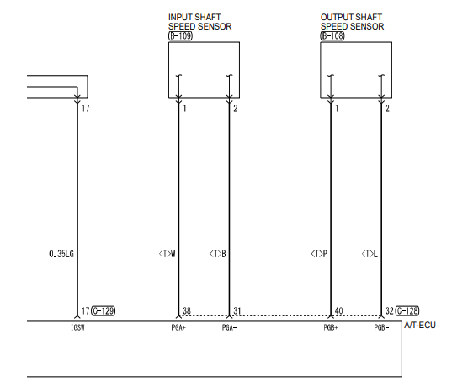

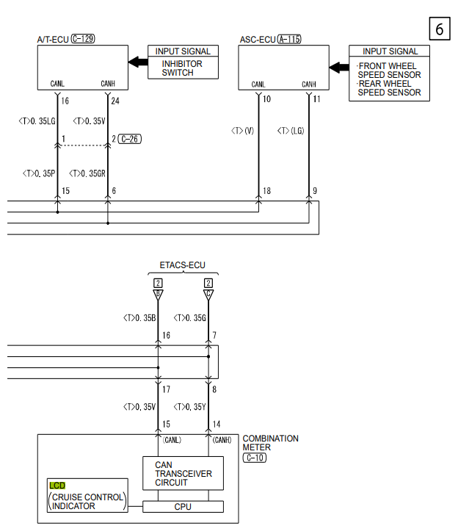

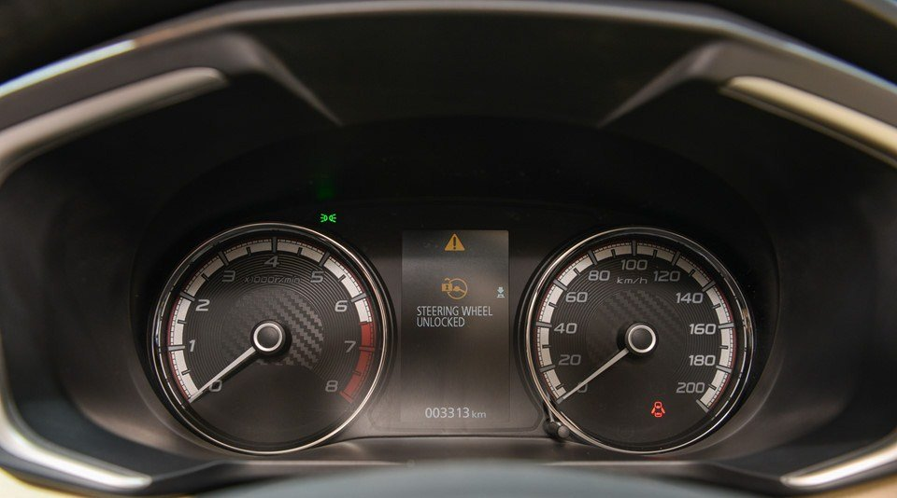

### 2. Hệ thống đo tính hiệu ác qui

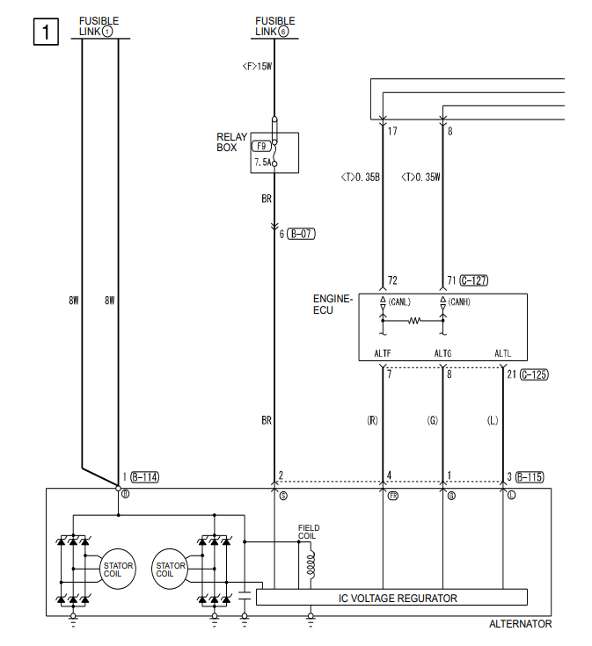 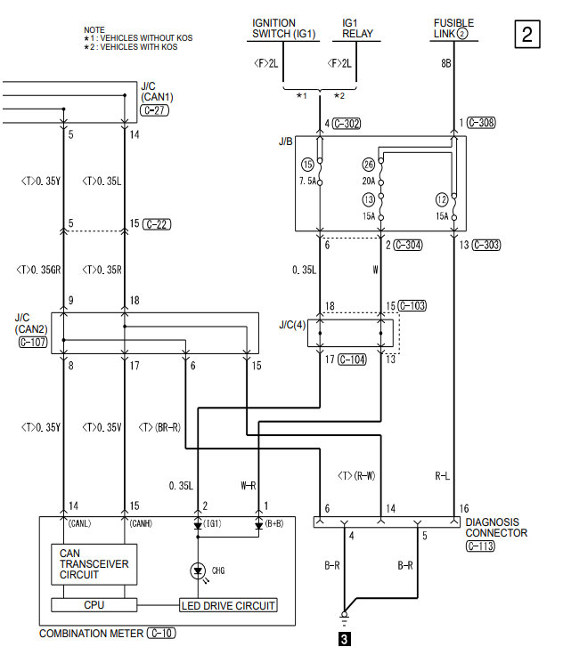

## III. Trình bài các phương án

### 2. Khối xử lý tính hiệu

### 2.1 Mạch vi điều khiển

*Vi điều khiển Arduino MKR1000

Arduino MKR1000 đã được thiết kế để cung cấp một giải pháp thiết thực và tiết kiệm chi phí cho các nhà sản xuất đang tìm cách thêm kết nối Wi-Fi vào các dự án của họ với ít kinh nghiệm trước đây về mạng.

Không giống như hầu hết các bo mạch Arduino & Genuino, Arduino MKR1000 chạy ở mức 3,3V. Điện áp tối đa mà các chân I/O có thể chịu được là 3,3V. Đặt điện áp cao hơn 3,3V vào bất kỳ chân I/O nào có thể làm hỏng bo mạch. Mặc dù có thể xuất ra các thiết bị kỹ thuật số 5V, nhưng giao tiếp hai chiều với các thiết bị 5V cần chuyển mức phù hợp.

|  |  |  |
| --- | --- | --- |
| Các giao tiếp trên mạch | UART | Yes |
| I2C | Yes |
| SPI | Yes |
| Các kết nối | Wi-Fi | ATWINC1500 (part of ATSAMW25 SoC) |
| Secure element | ATECC508A |

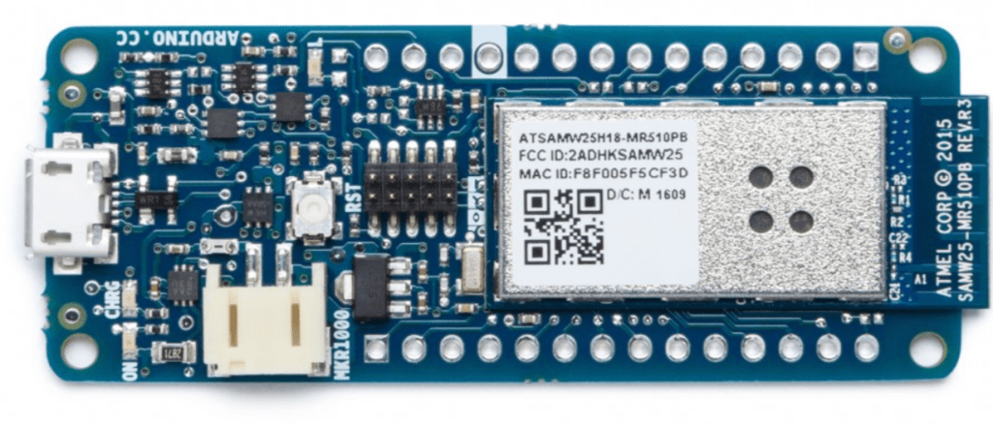

* SparkFun OBD-II UART

Bảng này cho phép bạn giao tiếp với xe buýt OBD-II trên ô tô của bạn. Nó cung cấp cho bạn một giao diện nối tiếp sử dụng bộ lệnh ELM327 và hỗ trợ tất cả các tiêu chuẩn chính của OBD-II như CAN. Bo mạch chứa chip STN1110, đây là trình thông dịch từ OBD sang UART có thể được sử dụng để chuyển đổi thông báo giữa bất kỳ giao thức OBD-II nào hiện đang được sử dụng và UART.

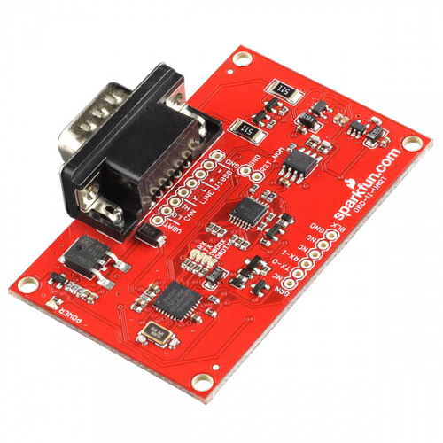

* Bộ chuyển đổi mức logic SparkFun - Hai chiều

Tuy nhiên, cần lưu ý rằng bảng thông dịch có điện áp I/O là 5 V, có thể làm hỏng I/O của bảng Arduino MKR, nếu kết nối chúng trực tiếp. Arduino MKR WiFI 1000 chạy ở điện áp thấp hơn và điện áp I/O của nó là 3,3 V. Do đó, cần có bộ dịch mức để chuyển đổi tín hiệu từ 5 V sang 3,3 V và ngược lại.

Thiết bị có thể chuyển 3,3V lên 5V hoặc 5V xuống 3,3V. Điều này được gọi là dịch chuyển mức logic.

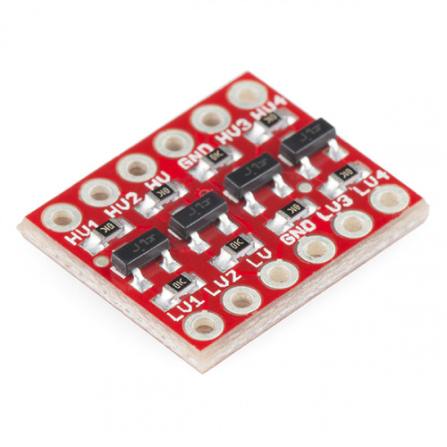

## IV. Chọn phương án:

### Bộ đọc tính hiệu từ ô tô



***Bảng áp suất riêng phần ở các mức áp suất hòa trộn khác nhau cho trường hợp sản phẩm cháy có 15% Oxy***





Khí trộn trước

Khí mô phỏng

### 3. Ảnh hưởng của thành phần hỗn hợp đến quá trình cháy

#### a. Phần trăm mol (thể tích) khí $O_{2}$

Với những phần trăm mol khác nhau của $O_{2}$ trước khi đốt, ta thu được những phần trăm mol của $O_{2}$ khác nhau sau khi đốt. Tùy vào mục đích thực nghiệm mà chúng ta thay đổi phần trăm mol của $O_{2}$ trước khi đốt.

Bảng : Sự thay đổi thành phần hỗn hợp khí trước và sau đốt cháy

|  |  |  |  |  |  |  |
| --- | --- | --- | --- | --- | --- | --- |
| **Trước phản ứng** | | | **Sau phản ứng** | | | |
| % $C_{2}H_{2}$ | % $O_{2}$ | % $N_{2}$ | **% $O_{2}$** | % $H_{2}O$ | % $N_{2}$ | % $CO_{2}$ |
| 4 | 19,8 | 76,2 | **10** | 4,08 | 77,76 | 8,16 |
| 4 | 22,74 | 73,26 | **13** | 4,08 | 74,76 | 8,16 |
| 4 | 24,7 | 71,3 | **15** | 4,08 | 72,76 | 8,16 |
| 4 | 30,58 | 65,42 | **21** | 4,08 | 66,76 | 8,16 |

Phần trăm mol của $O_{2}$ cũng ảnh hưởng đến tốc độ tỏa nhiệt ($dQ/dt$) và giai đoạn cháy trễ của nhiên liệu: với 21% mol $O_{2}$ tốc độ tỏa nhiệt cao, cháy mãnh liệt, thô bạo hơn so với 10% mol .[5]

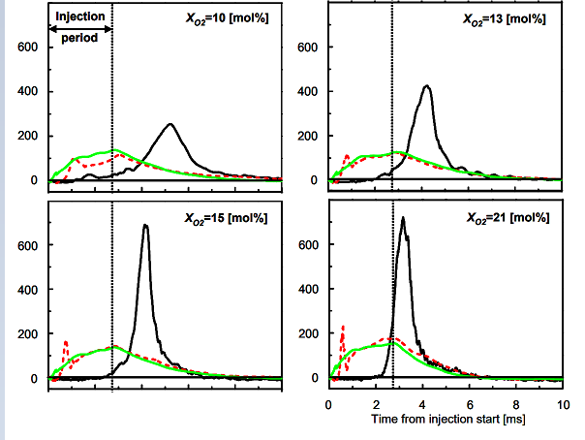

Hình : Ảnh hưởng của phần trăm Oxy tới quá trình cháy

#### b. Phần trăm mol (thể tích) khí axetylen $C_{2}H_{2}$

Giới hạn cháy dưới (*LFL-Lower Flammability Limit*) của $C_{2}H_{2}$ là 2.89 %mol. Phần trăm mol $C_{2}H_{2}$ cao hơn dẫn đến nhiệt độ ngọn lửa đoạn nhiệt (nhiệt độ ngọn lửa lý thuyết, nếu không trao đổi nhiệt). Quan sát thấy rằng, nhiệt độ không tăng với nồng độ oxy rất cao trong mọi trường hợp vì đã đủ lượng oxy cho phản ứng hóa học.[4]

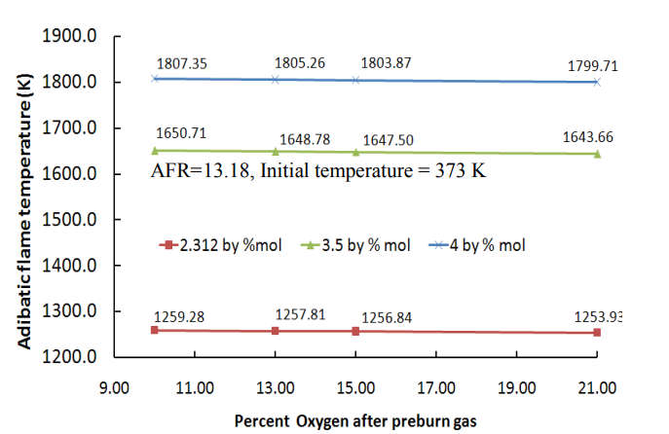

Hình : Ảnh hưởng của phần trăm Axetilen đến nhiệt độ ngọn lửa

## III. Tổng quan về hệ thống đo áp suất và quan sát quá trình cháy

### 1. Hệ thống quan sát quá trình cháy

#### 1.1 . Các kỹ thuật quang học

#### 1.1.1. Shadowgraph Technique

Máy đo Shadowgraph là dạng hệ thống quang học đơn giản thích hợp để quan sát dòng chảy để thể hiện sự thay đổi của mật độ chất lỏng. Về nguyên tắc, hệ thống không cần bất kỳ thành phần quang học nào ngoại trừ nguồn sáng và mặt phẳng để chiếu bóng về sự thay đổi mật độ (Hình 5). Hiệu ứng bóng đổ được tạo ra bởi vì một tia sáng bị lệch khúc xạ, nên vị trí trên mặt phẳng nơi tia không bị lệch hướng đến bây giờ vẫn còn tối. Đồng thời vị trí mà tia bị lệch tới xuất hiện sáng hơn so với môi trường không bị nhiễu. Do đó, một thí nghiệm có thể nhìn thấy của sự khác nhau của độ sáng được tạo ra trong mặt phẳng. Do đó, Shadowgraph là một kỹ thuật chẩn đoán quang học có khả năng quan sát với những thay đổi của mật độ chất lỏng.

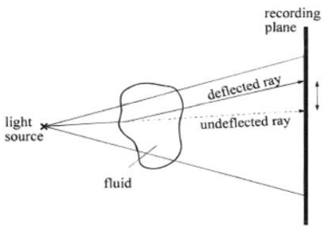

Hình : Thiết lập máy đo Shadowgraph [6]

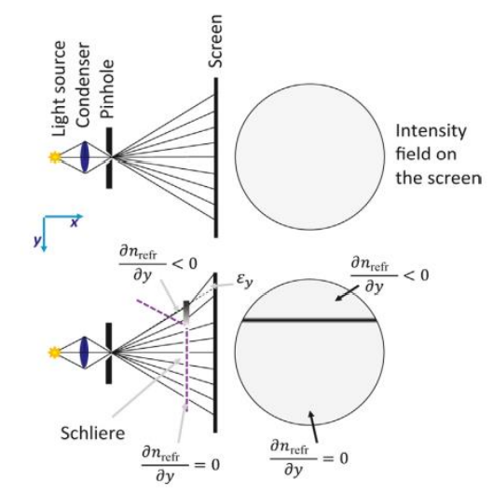

Hình : Đường đi của ánh sáng trong kỹ thuật quang học Shadowgraph [7]

Do thiết lập quang học đơn giản, hiệu ứng quang học Shadowgraph tạo ra từ các môi trường có mật độ khác nhau cũng có thể được quan sát bên ngoài phòng thí nghiệm, với nguồn sáng là mặt trời, ví dụ: ánh sáng mặt trời có thể tạo ra bóng trên tường do hơi nhiên liệu bay lên trong không khí. Đối với các thí nghiệm trong phòng thí nghiệm người ta thường sử dụng hệ thống quang học với chùm ánh sáng song song chiếu qua dòng chảy (Hình 6). Máy ảnh ghi lại hình ảnh thu nhỏ được lấy nét vào một mặt phẳng ở khoảng cách l so với đối tượng quan sát. Mặt phẳng này tương ứng với vị trí của mặt phẳng trong Hình 7. Cường độ của hiệu ứng quang học Shadowgraph (hay độ nhạy của hình ảnh đồ thị Shadowgraph) tăng lên theo khoảng cách l. Mặt khác, hình ảnh dòng chảy mất nét khi l càng lớn, do đó cần phải có sự cân bằng giữa độ nhạy quang học và chất lượng hình ảnh.

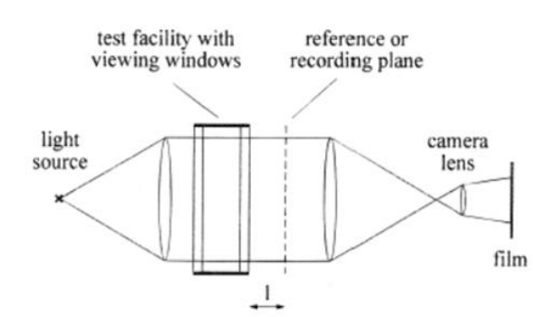

Hình : Thiết lập cho máy đo shadowgraph với chùm ánh sáng song song truyền qua phần thí nghiệm của dòng chảy [6]

#### 1.1.2. Schlieren Imaging

Kỹ thuật Schlieren là một kỹ thuật quang học dùng để chụp ảnh dòng chảy của chất lỏng có mật độ khác nhau. Được phát minh bởi nhà vật lý người Đức August Toepler vào năm 1864 để nghiên cứu chuyển động siêu thanh, nó được sử dụng rộng rãi trong kỹ thuật hàng không để chụp ảnh luồng không khí xung quanh các vật thể. Kỹ thuật Schlieren được sử dụng để quan sát các dòng chảy của các chất khí hoặc chất lỏng do bản thân chúng trong suốt (do đó, chuyển động của chúng không thể nhìn thấy trực tiếp), nhưng dòng chảy tạo thành các áp suất có thể nhìn thấy trong ảnh Schlieren dưới dạng màu xám hoặc thậm chí là màu.

Trong kỹ thuật Schlieren cổ điển, nguồn ánh sáng chuẩn trực (collimated source) được hội tụ bằng một thiết bị quang học (thường là thấu kính hoặc gương cong), và một lưỡi dao được đặt tại tiêu điểm để chặn một nửa các tia sáng. Khi dòng chảy có mật độ đồng đều, điều này sẽ làm cho bức ảnh sáng hơn một nửa còn lại. Tuy nhiên, khi dòng chảy có sự khác nhau về mật độ, các tia không bị lệch hướng, tiến tới tiêu điểm của chúng và bị chặn bởi một lưỡi dao. Các tia bị làm lệch hướng bởi mật độ của vật thể, có cơ hội đi qua mà không bị lưỡi dao cản trở. Người ta có thể đặt một máy ảnh sau lưỡi dao, sao cho hình ảnh thu được của đối tượng sẽ thể hiện sự thay đổi cường độ sáng do sự lệch hướng của các tia sáng. Kết quả hình ảnh là một tập hợp các mảng sáng và tối tương ứng với các mật độ chất lỏng dương và âm theo hướng pháp tuyến với mép dao. Khi một mép dao được sử dụng, hệ thống này thường được gọi là hệ thống Schlieren, (đo đạo hàm bậc nhất của mật độ theo hướng của mép dao). Nếu không sử dụng mép dao, hệ thống này thường được gọi là hệ thống đo bóng (đo đạo hàm thứ hai của mật độ).

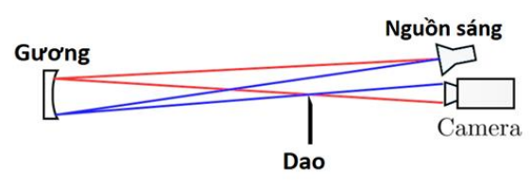

Hình : Thiết lập cho phương pháp Schlieren cổ điển [7]

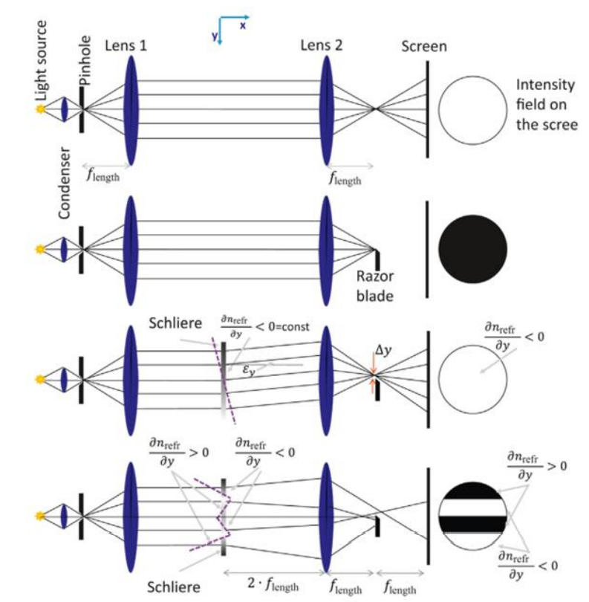

Hình : Đường đi của ánh sáng trong thí nghiệm Schlieren

* Hàng thứ nhất: Ánh sáng qua lỗ kim có thể chiếu đến màn hình.
* Hàng thứ hai: Lưỡi dao chặn ánh sáng tại tiêu điểm và do đó không có ánh sáng chiếu đến màn hình.
* Hàng thứ ba: Schliere với mật độ không đổi làm lệch đường đi của các tia sáng và làm dịch chuyển tiêu điểm lên trên một khoảng Δy so với lưỡi dao do đó để ánh sáng có thể chiếu đến màn hình.
* Hàng thứ tư: Schliere với các mật độ khác nhau làm các tia sáng đi qua các vùng khác nhau bị lệch lên trên hoặc xuống dưới so với lưỡi dao sao cho chỉ ánh sáng đi qua các vùng nhất định của schliere mới chiếu đến màn hình

*Kỹ thuật Schlieren có một số cách bố trí như sau:*

* Hệ một thấu kính: Thấu kính K cần có chất lượng cao và bán kính lớn để tăng diện tích trường quan sát. Tia sáng trong vùng thử không song song nên hình ảnh có thể kém chính xác. Khắc phục bằng cách chọn thấu kính có tiêu cự dài.

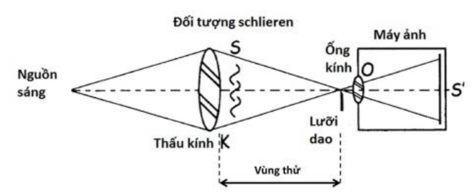

Hình : Hệ Schlieren một thấy kính

* Hệ hai thấu kính: Cải tiến từ hệ trên bằng cách sử dụng thêm một thấu kính, làm cho ánh sáng trong vùng thử gồm những tia sáng song song, hình ảnh schlieren thu được sẽ chính xác hơn. Thêm một thấu kính phân kì được ghép cùng với thấu kính hội tụ để tránh hiện tượng sắc sai.

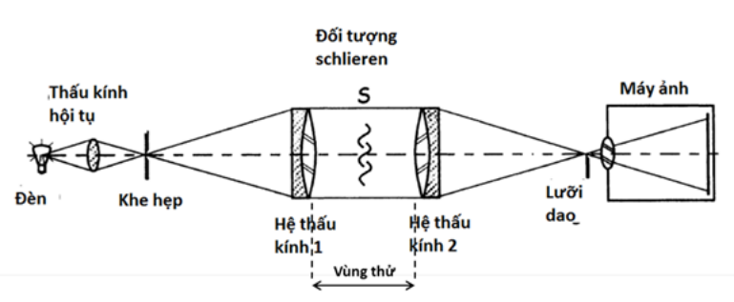

Hình : Hệ Schlieren hai thấu kính

* Hệ gương chữ Z: Bên cạnh thấu kính thì những loại gương cầu lõm chất lượng tốt thường được sử dụng trong các loại kính thiên văn cũng có thể tạo nên được một hệ schlieren như ý.

Hệ chữ Z này có được ưu điểm của hệ hai thấu kính: vùng thử gồm những tia sáng song song giúp thu được hình ảnh tốt nhất. Không những thế, vùng thử lớn hơn nhiều so với các cách trên, thích hợp để quan sát vật có kích thước lớn. Tuy vậy, cách bố trí hệ trên không hề dễ vì ta cần phải điều chỉnh tất cả các chi tiết cùng lệch trục một góc bằng nhau để ảnh bớt méo.

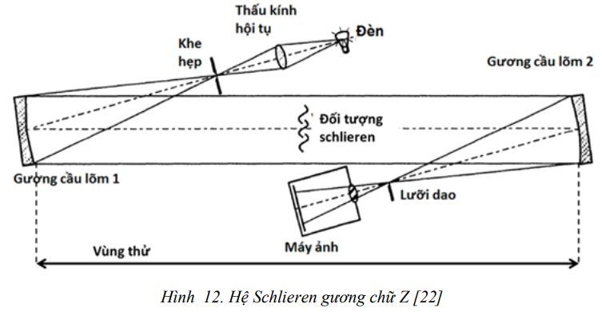

Hình : Hệ Schlieren gương chữ Z

* Hệ một gương: Hệ sử dụng một gương cầu lõm tuy đơn giản hơn nhiều nhưng gặp một hạn chế nhỏ như hệ một thấu kính, ánh sáng qua vùng thử không phải ánh sáng song song.

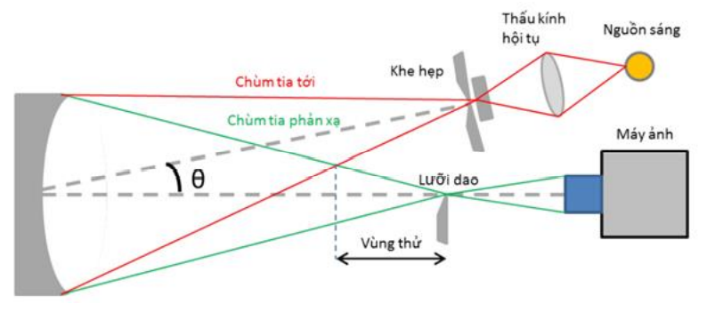

Hình : Hệ Schlieren một gương

### 2. Hệ thống đo áp suất

Áp suất buồng cháy đóng một vai trò then chốt trong quá trình phân tích các hiện tượng xảy ra trong buồng cháy, cung cấp các thông tin quan trọng và hữu ích cho quá trình tối ưu hoá các hiện tượng trong buồng cháy. Do đó, hệ thống chỉ thị áp suất buồng cháy là một hệ thống không thể thiếu trong quá trình nghiên cứu và phát triển trong lĩnh vực động cơ đốt trong (ĐCĐT).

Bảng : Các thông số có thể xác định từ hệ thống đo áp suất buồng cháy

|  |  |
| --- | --- |
| Thông số chỉ thị trực tiếp | Thông số chỉ thị gián tiếp |
| * Áp suất cực đại (Pmax) | * Áp suất chỉ thị trung bình (IMEP) |
| * Thời điểm đạt áp suất cực đại (αPmax) | * Áp suất cản trung bình (FMEP) |
| * Tốc độ tăng áp suất (dP/dα) | * Thời gian bắt đầu cháy |
| * Thời điểm đạt tốc độ tăng áp suất cực đại (αdP/dαmax) | * Thời gian cháy |
| * Gia tốc tăng áp suất (dP/dα2) | * Quá trình chuyển hóa năng lượng |
|  | * Tốc độ cháy |
|  | * Độ ồn |

* Sơ đồ khối:

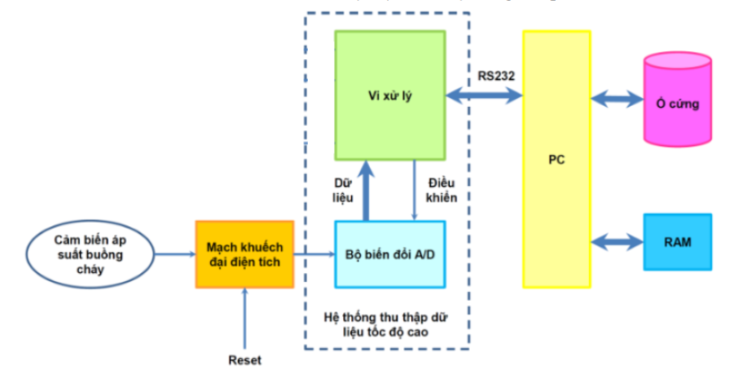

Hình : Sơ đồ khối hệ thống đo áp suất

Hệ thống đo áp suất gồm các bộ phận chính:

* Cảm biến áp suất buồng cháy sử dụng trong hệ thống này là cảm biến áp suất kiểu áp – điện. Cảm biến có tác dụng sinh ra điện tích tỉ lệ với áp suất mà cảm biến đo được. Điện tích này sẽ được biến đổi thành điện áp với tỉ lệ thích hợp bằng mạch khuếch đại điện tích. Người sử dụng có thể quan sát sự thay đổi điện áp (sự thay đổi áp suất áp suất) theo thời gian thực với dao động ký thông thường.
* Hệ thống thu thập dữ liệu tốc độ cao điều khiển lấy mẫu và biến đổi tín hiện điện áp thành giá trị nhị phân ở bộ chuyển đổi A/D; gửi dữ liệu đo về máy tính.
* Máy tính cá nhân nhận dữ liệu đo từ hệ thống thu thập dữ liệu tốc độ cao, thực hiện hiệu chỉnh sai lệch do giá trị đo ghi nhận theo thời gian đo, tính toán tức thời áp suất tuyệt đối trong buồng cháy, hiển thị và lưu trữ kết quả. Ngoài ra, người sử dụng thiết lập và điều chỉnh các thông số, chế độ đo trực tiếp trên máy tính.

## IV. Tổng quan về hệ thống điều khiển đánh lửa

### 1. Giới thiệu chung về hệ thống đánh lửa

Hệ thống đánh lửa là hệ thống có nhiệm vụ đốt cháy hỗn hợp đốt trong xilanh của động cơ chế hoà khí ở một thời điểm nhất định theo một thứ tự nhất định, thay đổi góc đốt sớm tùy theo số vòng quay trục cơ, tải trọng của động cơ và chủng loại nhiên liệu.

Nhiệm vụ: tạo tia lửa đốt hỗn hợp khí trộn sẵn trong buồng xilanh, để tạo môi trường nhiệt độ cao, áp suất cao. Tạo điều kiện nhiệt độ, áp suất và dư lượng oxy thích hợp để phun diesel vào buồng cháy tạo phản ứng tự cháy của diesel trong điều kiện cháy thích hợp cho quá trình nghiên cứu.

**Yêu cầu hệ thống:**

* Tia lửa mạnh: Trong hệ thống đánh lửa, tia lửa được phát ra giữa các điện cực của các bugi để đốt cháy hỗn hợp hòa khí. Hòa khí bị nén có điện trở lớn, nên cần phải tạo ra điện thế hàng chục ngàn vôn để đảm bảo phát ra tia lửa mạnh, có thể đốt cháy hỗn hợp hòa khí.
* Thời điểm đánh lửa chính xác: Hệ thống đánh lửa phải luôn luôn có thời điểm đánh lửa chính xác vào cuối kỳ nén của các xilanh và góc đánh lửa sớm phù hợp với sự thay đổi tốc độ và tải trọng của động cơ.
* Có đủ độ bền: Hệ thống đánh lửa phải có đủ độ tin cậy để chịu đựng được tác động của rung động và nhiệt của buồng cháy CVCC. Hệ thống đánh lửa sử dụng điện cao áp do mobin tạo ra nhằm phát ra tia lửa điện để đốt cháy hỗn hợp hòa khí đã được nén ép. Hỗn hợp hòa khí được nén ép và đốt cháy trong xi lanh. Nhờ có hiện tượng tự cảm và cảm ứng tương hỗ, cuộn dây tạo ra điện áp cao cần thiết cho đánh lửa. Cuộn sơ cấp tạo ra điện thế hàng trăm vôn còn cuộn thứ cấp thì tạo ra điện thế hàng chục ngàn vôn

### 2. Sơ đồ bố trí chung và nguyên lý hoạt động của hệ thống đánh lửa

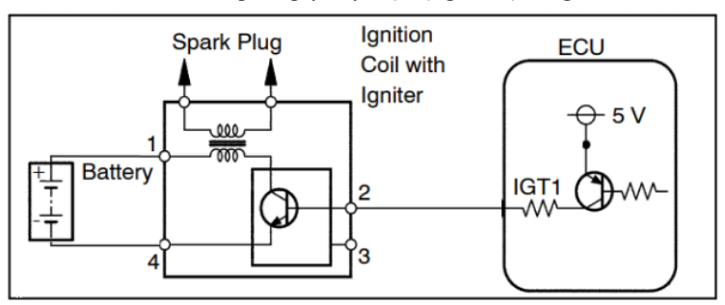

Hình : Sơ đồ bố trí chung hệ thống đánh lửa

* Khi bật công tắc nguồn từ ắc quy, dòng điện sẽ cấp vào bôbin và mạch điều khiển.
* Ở trạng thái vừa cấp nguồn, dòng điện chạy qua cuộn sơ cấp ở bôbin, do hiện tượng tự cảm nên dòng điện sẽ tăng dần trong cuộn dây, qua transistor công suất điều khiển bởi mạch điện vào mass tạo thành mạch kín.
* Khi nhấn nút điều khiển, mạch điều khiển sẽ phát tính hiệu ngắt dòng ở transistor công suất, lúc này mạch điện qua cuộn sơ cấp bị hở, hiện tượng cảm ứng điện từ sinh ra chống lại sự giảm dòng và từ thông đột ngột, trên cuộn thứ cấp sẽ sinh ra một hiệu điện thế lớn khoảng 20kV~25kV và dẫn đến bugi đánh lửa.

## V. Tổng quan về hệ thống cung cấp hòa khí và hòa trộn

Nhằm tạo điều kiện thích hợp giống như cuối kì nén của động cơ đốt trong cho buồng cháy CVCC trước khi phun nhiên liệu vào rồi xả khí thải sau quá trình cháy. Để đáp ứng yêu cầu hoạt động của CVCC, hệ thống nạp và cụm đo áp suất sẽ hoạt động cùng nhau và được tách làm hai với hệ thống xả và hoạt động luân phiên, cụm nạp, đo áp suất, hòa trộn hoạt động trước cháy và cụm xả hoạt động sau cháy.

### 1. Cụm nạp, hòa trộn

* Cụm nạp, hòa trộn đảm nhiệm chức năng điều chỉnh lượng khí nạp vào, tạo/ ngắt dòng khí nạp và hòa trộn khí bên trong buồng hòa trộn.
* Các loại khí nạp vào buồng cháy gồm C2H2, N2, O2 được lập trình tính toán thời gian nạp vào buồng hòa trộn, dựa vào dữ liệu từ cảm biến áp suất của cụm đo áp suất, cảm biến áp suất bình chứa khí,… để vận hành các van solenoid để điều chỉnh lượng khí nạp.
* Khi khí được nạp vào buồng đốt, có một quạt gắn các cánh hòa trộn, được điều khiển điện tử. Quạt hòa trộn được điều khiển thời gian hoạt động sao cho phù hợp với quá trình nạp các hỗn hợp khí và quá trình cháy của buồng cháy CVCC.

### 2. Cụm đo áp suất tĩnh.

1. Cảm biến áp suất tĩnh

Bảng : Thông số cảm biến áp suất tĩnh

|  |  |
| --- | --- |
| **Thông số** | **Khoảng giá trị** |
| Khoảng áp suất đo | 1-20 bar |
| Tín hiệu đầu ra | 4-20 mA |
| Nguồn cấp | 24 VDC |

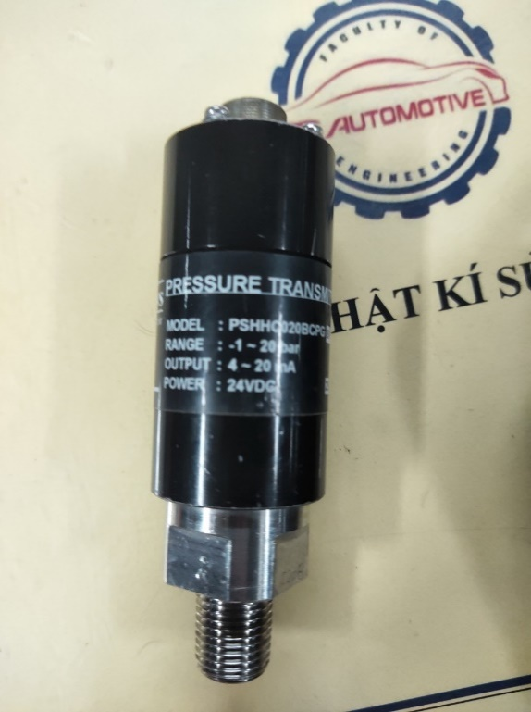

Hình : Cảm biến áp suất tĩnh

* Cảm biến được nối nối tiếp với nguồn cấp là 24V, thông qua bộ chuyển đổi tín hiệu dòng áp từ 4 – 20mA sang 0 – 5V và lấy tín hiệu điện áp bằng vi điều khiển (Arduino) và được xử lý và tính toán sau đó đưa lên Guide – Matlab để hiển thị.

#### Đồng hồ đo áp suất

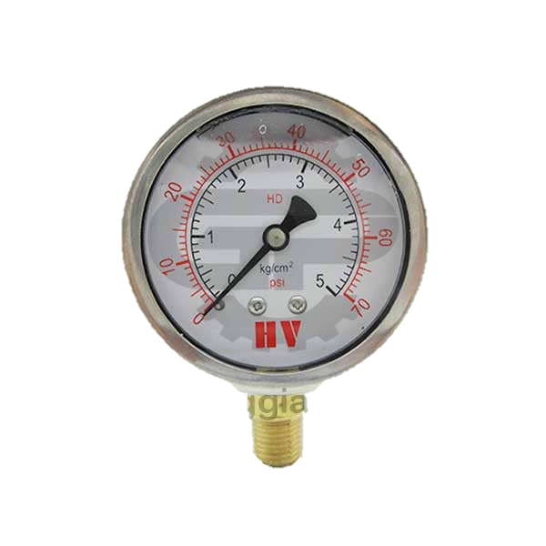

Hình : Đồng hồ đo áp suất

* Cùng với cảm biến đo áp suất, đồng hồ đo áp suất đóng vai trò đưa ra thông tin về áp suất của buồng đốt nhanh nhất trước khi ta biết được chính xác giá trị áp suất từ cảm biến.

#### Vị trí lắp đặt cảm biến và đồng hồ đo áp suất

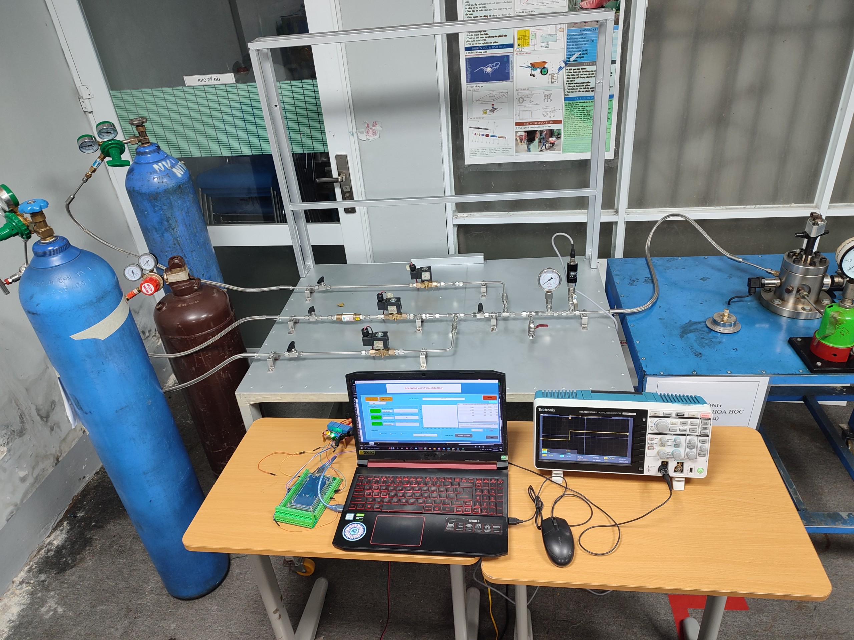

Hình : Vị trí cảm biến và đồng hồ đo áp suất

* Cảm biến và đồng hồ đo áp suất được lắp đặt ngay trước khi đi vào buồng cháy.

### 3. Cụm xả

Cụm xả chúng ta không cần dùng đến các cảm biến. Khi muốn xả khí, người vận hành mở van xả và dùng bơm chân không hút khí xả ra ngoài.

## VI. Tổng quan về hệ thống phun dầu điện tử Common rail

Hệ thống bơm cao áp Common Rail với các đặc điểm có tính tương thích cao như: điều khiển lượng nhiên liệu vào bơm cao áp, điều hòa áp suất nhiên liệu trên rail, điều chỉnh lượng phun nhiên liệu theo các chế độ động cơ,... nên sẽ được ứng dụng cho hệ thống CVCC.

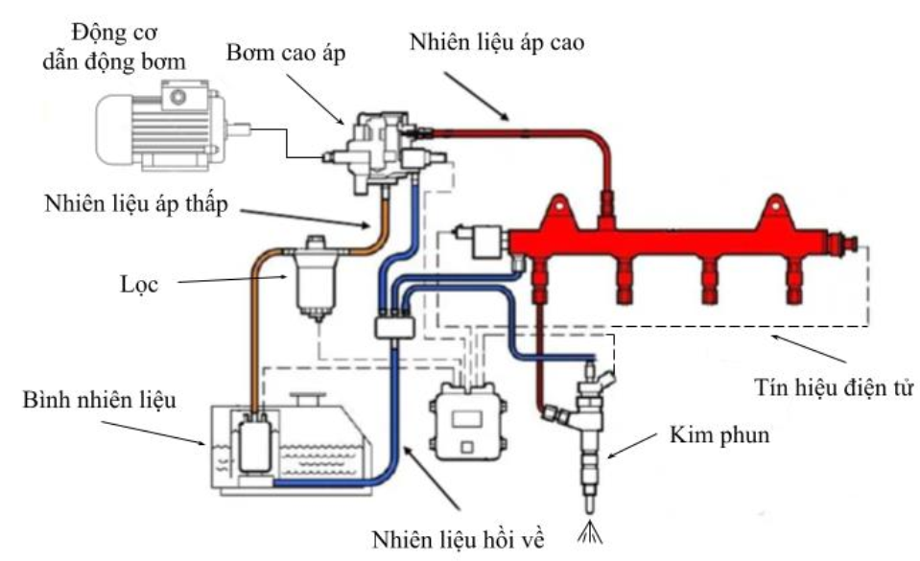

Hình : Sơ đồ tổng quan hệ thống phun dầu điện tử CRDI trên CVCC

Khi được ứng dụng lên CVCC, nhìn chung cấu trúc tổng thể của Common Rail không quá khác xa so với động cơ diesel dùng Common Rail trên ô tô. Bắt đầu từ bình chứa, nhiên liệu được bơm tiếp vận hút vào, đi qua lọc, bơm vào ống dẫn, qua hệ thống van điện trong bơm cao áp rồi đến rail và cuối cùng là được kim phun phun vào buồng cháy.

Về kết cấu trên CVCC có đôi chút khác biệt so với trên ô tô: 3 lỗ trên rail sẽ được bịt lại vì buồng cháy CVCC hoạt động theo chu kỳ đơn, tức là chúng ta sẽ chỉ sử dụng 1 kim phun, tương ứng với chỉ một đầu ra trên rail.

Về mặt điều khiển, các cụm cảm biến, xử lý, chấp hành sẽ giữ nguyên vai trò của mình trên CVCC, cùng với một vài khác biệt. Các cụm cảm biến, chấp hành bộ chân ga, bướm ga điện tử không còn được sử dụng. Các cảm biến tốc độ động cơ, phát hiện điểm chết trên,... không có giá trị trên hệ thống CVCC cũng sẽ được loại bỏ.

Cuối cùng, chúng ta sẽ chỉ giữ những cụm cơ bản như bơm cao áp, điều khiển phun, kim phun của Common Rail. Vì không cần thiết phải có đầy đủ cụm điều chỉnh phun theo chế độ của động cơ, Common Rail trên CVCC chỉ thực hiện một chức năng duy nhất là điều khiển phun theo đúng yêu cầu cho mỗi lần buồng cháy hoạt động.

## VII. Tổng quan về hệ thống giao diện người dùng và thu thập dữ liệu

Với các tín hiệu điện từ các cảm biến của các cụm hệ thống chi tiết trên CVCC thì ta cần phải có một hệ thống thu thập tín hiệu, xử lý và lưu trữ dữ liệu để dễ dàng kiểm soát hoạt động của hệ thống. Tổng hợp tín hiệu sẽ gồm có các tín hiệu của các cụm hệ thống:

* Hệ thống cung cấp hòa khí và hòa trộn: tín hiệu mở các van khí, tín hiệu cảm biến áp suất tĩnh bên trong CVCC.
* Hệ thống đo áp suất trên đường ống: tín hiệu cảm biến áp suất tĩnh đo giá trị áp suất quá trình nạp khí vào buồng cháy CVCC.

Các tín hiệu sẽ được thu thập đưa vào mạch điện từ điều khiển xử lý và lưu vào bộ nhớ. Cuối cùng là kết nối giao tiếp máy tính và người điều khiển thông qua phần mềm Matlab GUI.

# CHƯƠNG 3. THIẾT KẾ BỐ TRÍ CHUNG VÀ THIẾT KẾ KỸ THUẬT CÁC HỆ THỐNG ĐIỀU KHIỂN

## I. Thiết kế bố trí chung hệ thống điều khiển cho buồng cháy đẳng tích

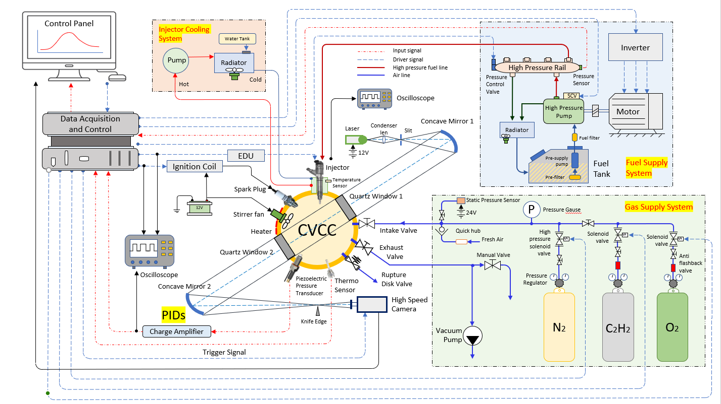

Hình : Sơ đồ bố trí chung hệ thống điều khiển cho buồng cháy đẳng tích.

Các cụm/hệ thống chính trong hệ thống CVCC:

* Cụm buồng cháy CVCC
* Hệ thống cung cấp hòa khí.
* Hệ thống cung cấp nhiên liệu.
* Hệ thống đánh lửa.
* Hệ thống làm mát kim phun.
* Hệ thống gia nhiệt thành buồng đốt.
* Hệ thống quạt hòa trộn.
* Hệ thống quang học.
* Giao diện người dùng.
* Hệ thống thu thập dữ liệu.
* Cụm đo tín hiệu điều khiển (Oscilloscope).

## II. Thiết kế các hệ thống điều khiển

### 1. Hệ thống điều khiển cung cấp hòa khí

#### 1.1 Yêu cầu kỹ thuật và chức năng hệ thống

#### a) Yêu cầu kỹ thuật

* Tạo hỗn hợp hòa khí đúng với tỉ lệ và áp suất yêu cầu.
* Đòi hỏi độ chính xác cao trong điều kiện thời gian mở van 5 ms.
* Đảm bảo an toàn, độ kín khít không bị rò rỉ.

#### b) Chức năng hệ thống

* Giao diện người dùng cho phép nhập giá trị áp suất buồng đốt sau khi nạp P và thành phần % $O_{2}$ mong muốn.
* Điều khiển rơ-le mở các van điện (solenoid) để nạp khí.
* Khóa đường ống nạp khí bằng van tay.
* Tránh hiện tượng cháy ngược vào bình chứa khí.
* Đo tín hiệu điều khiển bằng máy đo Oscilloscope.

#### 1.2 Thiết kế bố trí chung

#### a) Sơ đồ bố trí chung

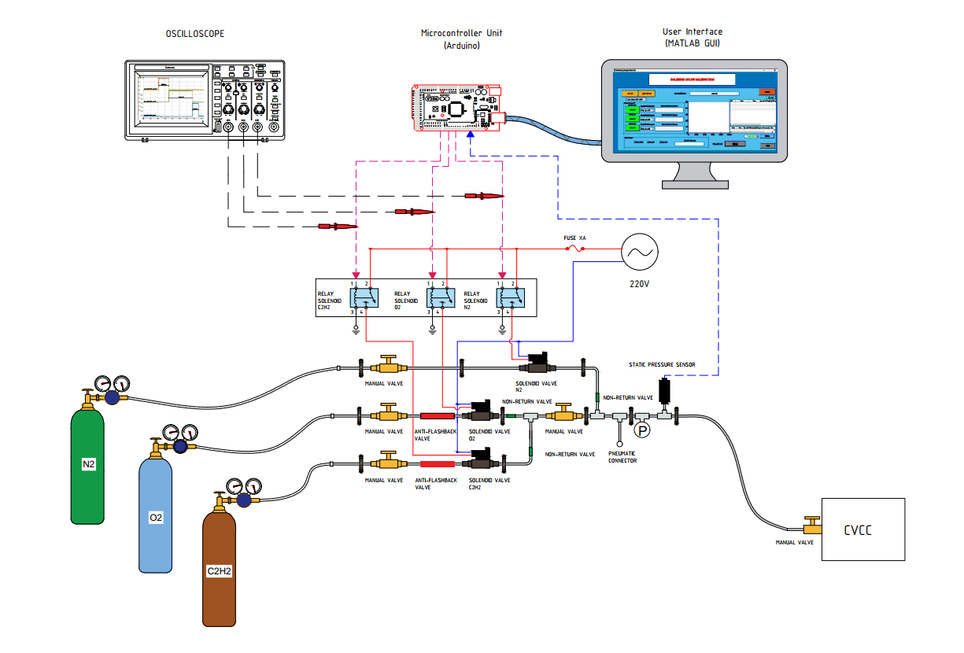Hình : Sơ đồ bố trí chung hệ thống điều khiển cung cấp hòa khí

Hệ thống điều khiển cung cấp hòa khí gồm các cụm chính:

* Bình chứa 3 khí N2, C2H2, O2 và các van điều áp tại bình: cung cấp các khí cho hệ thống và điều chỉnh áp suất đầu ra tại các bình khí theo mong muốn.
* Cụm đường ống: bao gồm các đường ống dẫn khí, van tay, van solenoid, van xả có nhiệm vụ đưa các khí vào buồng nạp đúng theo tín hiệu điều khiển, đảm bảo hệ thống hoạt động ổn định và an toàn.
* Cụm đo áp suất: gồm đồng hồ đo áp suất và cảm biến đo áp suất giúp cho người thực hiện biết được giá trị áp suất sơ bộ nhanh nhất (đồng hồ) hoặc ghi nhận giá trị áp suất một cách chính xác nhất.
* Buồng nạp khí: chứa khí nạp.
* Cụm relay: đóng vai trò như công tắc cấp điện đến van solenoid.
* Cụm điều khiển và hiển thị: người dùng thực hiện điều khiển trên giao diện người dùng (Guide – Matlab), thông qua vi điều khiển (Arduino) điều khiển cấp tín hiệu đến các relay đóng ngắt van solenoid.

#### b) Nguyên lý

* Phương pháp nạp khí

Khí được nạp theo thứ tự từ C2H2 đến N2 và cuối cùng là O2. Do cấu tạo phân tử của C2H2 có một liên kết 3 giữa hai nguyên tử cacbon không ổn định và có thể đứt ra ở áp suất trên 200 kPa làm C2H2 phát nổ, nên C2H2 cần được nạp trước, tiếp sau đó nạp N2 vào và nạp O2 cuối cùng để tránh cháy nổ [4].

Khí được nạp theo áp suất riêng phần của từng khí trong hỗn hợp và áp suất của những khí đã nạp trước đó. Giả sử cần hòa trộn hỗn hợp a% C2H2, b% N2, c% O2 đến áp suất P, áp suất riêng phần của từng khí được tính theo công thức [4].

$$\left\{\begin{aligned}P_{C_{2}H_{2}}=\frac{a.P}{100} \\ P_{N_{2}}=\frac{b.P}{100} \\ P_{O_{2}}=\frac{c.P}{100}\end{aligned}\right. (2)$$

Vi điều khiển sẽ tính toán thời gian mở van điện từ để nạp các khí lên đến áp suất trên. Thời gian mở van điện từ xác định nhờ đặc tuyến liên hệ giữa thời gian mở van và áp suất bên trong CVCC, phương trình của đặc tuyến có dạng $y=a.x+b$; trong đó a, b là hệ số calib, x là thời gian mở van và y là áp suất bên trong CVCC. Khi đó để đạt được áp suất pdesire, thời gian mở van sẽ được tính theo công thức:

$$t_{open}=\frac{p_{desire}-b}{a}$$

Cách xác định phương trình đặc tuyến liên hệ giữa thời gian mở van và áp suất bên trong CVCC được trình bày rõ hơn ở phần c (chương 3, mục II.1) .

* Phương pháp hiệu chuẩn cho hệ thống nạp
* Phương pháp hiệu chuẩn (Calib) được dùng để xác định đặc tuyến liên hệ giữa thời gian mở van điện từ và áp suất bên trong CVCC. Đường đặc tuyến có dạng:

Trong đó: t – Thời gian mở van;

p – Áp suất khí nạp trong CVCC;

* Sau khi xác định được các hệ số của đường đặc tuyến, ta xác định được thời gian mở van để nạp đến áp suất mong muốn theo công thức:
$$t_{open}=\frac{p_{desire }-b}{a}$$

* Ta cần tiến hành cho từng khí nạp với quy trình:

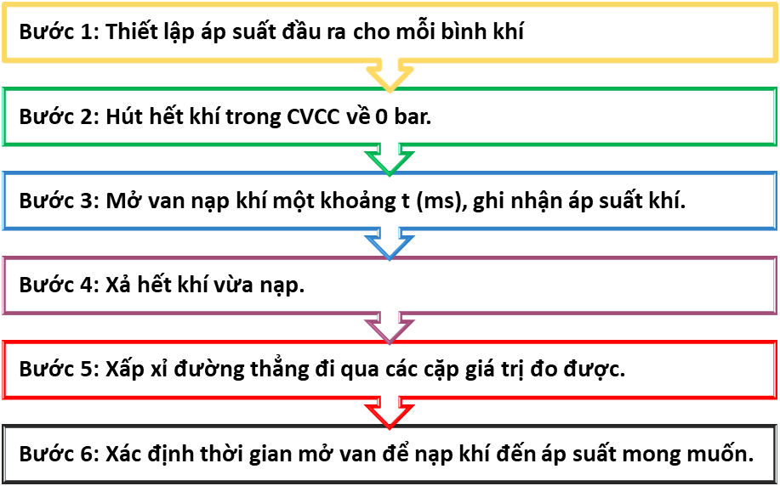

Hình : Quy trình calib chung cho các khí

* Trong đó, áp suất đầu ra được thiết lập tại mỗi bình là khác nhau và cố định trong suốt quá trình calib và nạp khí. Áp suất thiết lập này tùy thuộc vào thứ tự nạp khí và áp suất riêng phần là bao nhiêu.
* Sau khi thiết lập áp suất đầu ra ta cần hút hết khí trong buồng cháy CVCC về 0 bar để lượng khí cần nạp vào là chính xác.
* Thời gian mở van nạp khí được chọn sơ bộ và có thể cách đều hoặc không cách đều để mang tính tổng quát. Sau mỗi lần nạp khí tương ứng với thời gian yêu cầu, cần ghi nhận giá trị đó vào bảng để phục vụ tính toán.
* Sau khi thu được bảng số liệu sau những lần nạp chúng ta phải xả hết khí vừa nạp để đảm bảo an toàn.
* Từ bảng giá trị thu được ta tiến hành xấp xỉ đường thẳng (nội suy tuyến tính) đi qua các giá trị thu được và thu được các hệ số của đường thẳng.
* Sau khi có bảng giá trị, ứng với giá trị áp suất lý thuyết mong muốn tính toán ngược và suy ra giá trị thời gian mở van thực tế để đạt được áp suất đó.

#### c) Xây dựng giải thuật điều khiển

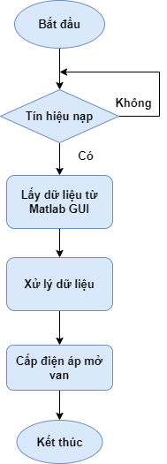

Hình : Sơ đồ khối giải thuật điều khiển

* **Bước 1**: Kết nối các thiết bị như hình 39,Điều chỉnh áp suất tại các van điều áp như đã thiết lập. Nạp code cho Arduino Mega điều khiển, chạy phần mềm Matlab – Guide trên máy tính, chọn và mở cửa sổ Calib khí cho hệ thống.
* **Bước 2:** Sau khi mở cửa sổ giao diện nạp khí, tiến hành quét và chọn cổng kết nối giữa Matlab – Guide với Arduino Mega. Sau đó nhấn nút Kết Nối để bắt đầu kết nối chương trình Matlab – Guide với Arduino.
* **Bước 3:** Tiến hành lựa chọn khí để calib trong ô “Lựa chọn khí Calib”, chọn áp suất thiết lập tại đầu ra tại ô “Áp suất Thiết lập” và tiến hành nhập thời gian mở van tại ô “TIME OPEN” tương ứng với khí đang Calib. Sau khi nhập thời gian mở, ta tiến hành nhấn nút “READY” để cấp tín hiệu đóng relay và cấp điện đến van solenoid nạp khí. Khi đó van solenoid sẽ mở van đúng với thời gian đã nhập.
* Ghi chú: sau khi nhấn “READY” Matlab – Guide sẽ gửi một chuỗi dữ liệu đến vi điều khiển để phân tích và điều khiển. Quá trình giap tiếp này sẽ được trình bày cụ thể ở phần phụ lục “Giải thuật giao tiếp Matlab – Guide với Arduino”.

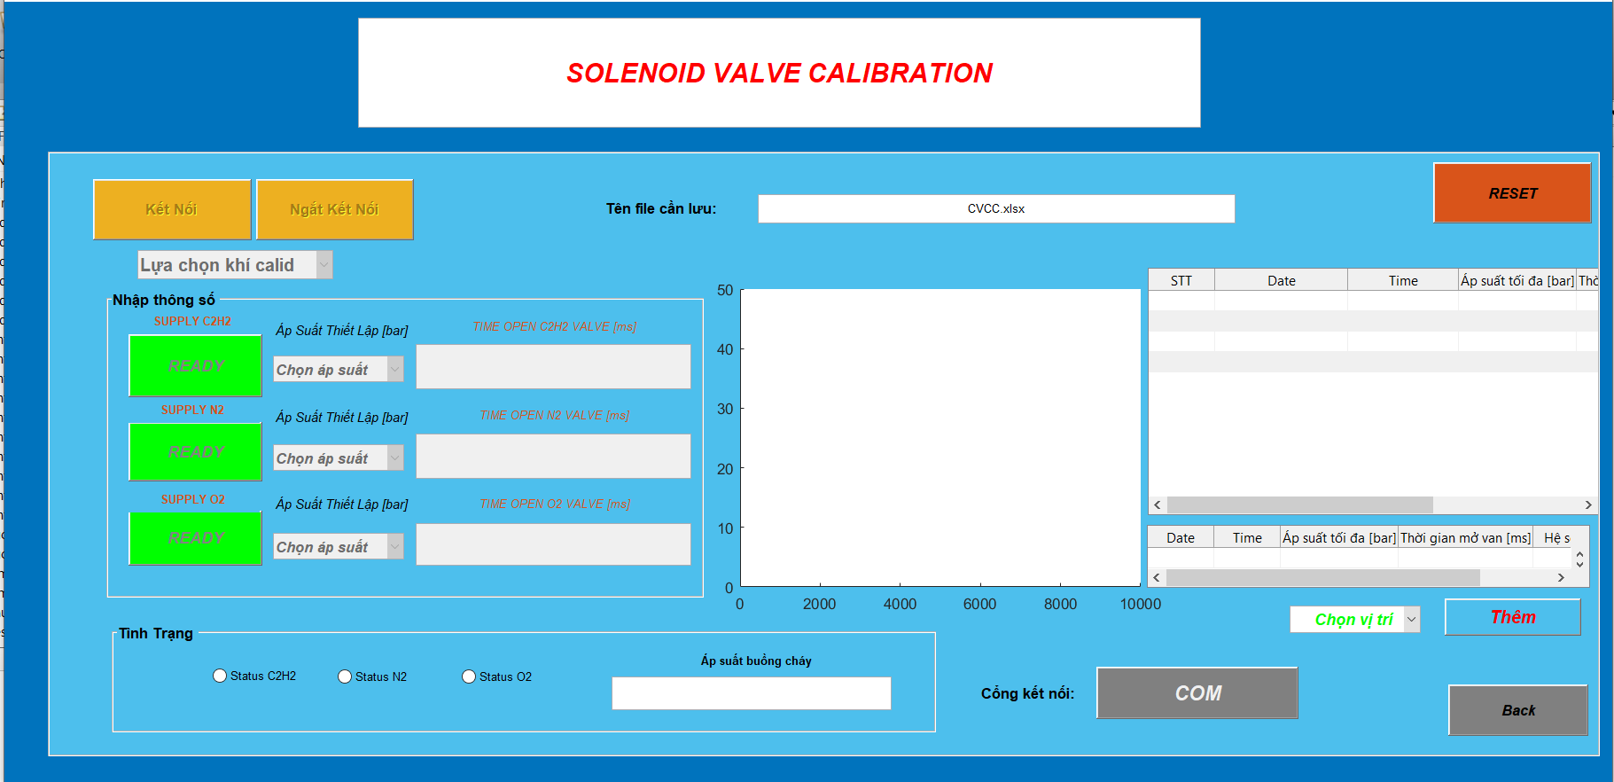

Hình : Giao diện người dùng điều khiển quá trình Calib trên Matlab – Guide

* **Bước 4:** Khi khí nạp xong bên cạnh việc quan sát áp suất trong buồng ô “ Áp suất buồng cháy” được đo liên tục mỗi 1s, thì hệ thống tự động ghi nhận giá trị áp suất đo được từ cảm biến áp suất sau khi thời gian nạp khí vào kết thúc là 2s – thời điểm áp suất đạt ổn định. Giá trị áp suất đo được này và giá trị thời gian nhập vào sẽ được lưu vào một file “CVCC.xlsx” bằng cách nhấn nút “Thêm” bên dưới bảng giá trị bên phải giao diện để phục vụ tính toán đường đặc tuyến. Quá trình này sẽ được lặp lại ứng với mỗi lần nhập giá trị thời gian mở van.
* **Bước 5:** Sau khi có các cặp giá trị (p, t) lưu trong file .xlsx ta tiến hành vẽ đường thẳng xấp xỉ đi qua tất cả các điểm, đường thẳng có dạng $p=a.t+b$, hệ số a, b chính là hệ số calib của các khí.
* **Bước 6:** Nhấn nút “Ngắt kết nối” để tắt chế độ Calib cho hệ thống và nhấn “Back” để thoát chương trình.

#### d) Thiết kế mạch điện khiển khiển

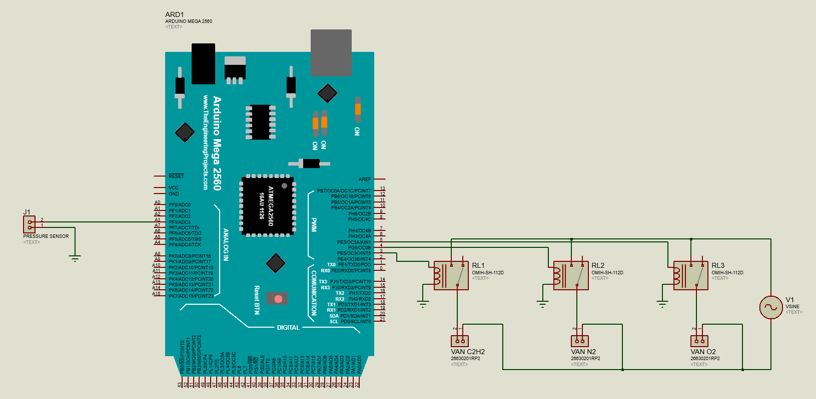

Hình : Mạch điện điều khiển được thiết kế trên phần mềm Proteus

Sơ đồ mạch điện gồm 2 cụm chính: cụm thu thập tín hiệu áp suất (đầu vào) và cụm điều khiển relay (đầu ra)

* Cụm điều khiển áp suất: Tín hiệu gửi từ cảm biến áp suất tĩnh đến arduino là giá trị điện áp thông qua 2 dây kết với với chân analog (A3) và chân Ground. Arduino sẽ đo chênh lệch tín hiệu điện áp giữa hai chân này và đưa ra dạng tín hiệu analog từ 0 – 1023. Thông qua quá trình hiệu chuẩn giá trị tín hiệu cảm biến (nêu rõ ở phục lục) sẽ quy đổi thành giá trị áp suất (0 - 20bar) và đưa ra màn hình hiển thị.
* Cụm điều khiển relay: Tín hiệu đầu ra điều khiển relay được điều khiển sau khi người dùng nhấn nút “READY” trên giao diện người dùng. Tín hiệu cấp ra ở dạng tín hiệu Digital với điện áp 5V cấp cho relay đóng kính mạch van solenoid. Các chân điều khiển relay được kết với với các chân Digital 3, 4, 5 của Arduino Mega.

### 2. Hệ thống gia nhiệt thành buồng đốt

#### 2.1. Yêu cầu kỹ thuật và chức năng hệ thống

#### a) Yêu cầu kỹ thuật

* Đảm bảo nhiệt độ thành buồng đốt hợp lý trong một khoảng nhất định tránh hiện tượng ngưng tự hơi nước trên mặt kính thạch anh.
* Đảm bảo an toàn, nhiệt độ thành buồng không quá nhiệt (250 °C) có thể phá hỏng mặt kính thạch anh. Bật còi cảnh báo nếu thành buồng quá nhiệt hơn 1 giây.
* Dễ nhận biết tình trạng hệ thống đang hoạt động.
* An toàn về điện.

#### b) Chức năng hệ thống

* Giao diện người dùng cho phép nhập giá trị nhiệt độ mong muốn.
* Điều khiển relay cung cấp nguồn điện 220V cho thanh gia nhiệt.
* Bật đèn LED khi hệ thống đang gia nhiệt và ngược lại tắt khi không gia nhiệt.
* Có cầu chì để đảm bảo an toàn phòng khi xảy ra ngắn mạch hoặc quá dòng.
* Có đồng hồ LED để hiển thị giá trị nhiệt độ một cách trực quan.
* Có còi cảnh báo khi buồng đốt quá nhiệt (>250 $°$ C).

#### 2.2 Thiết kế bố trí chung

#### a) Sơ đồ bố trí chung

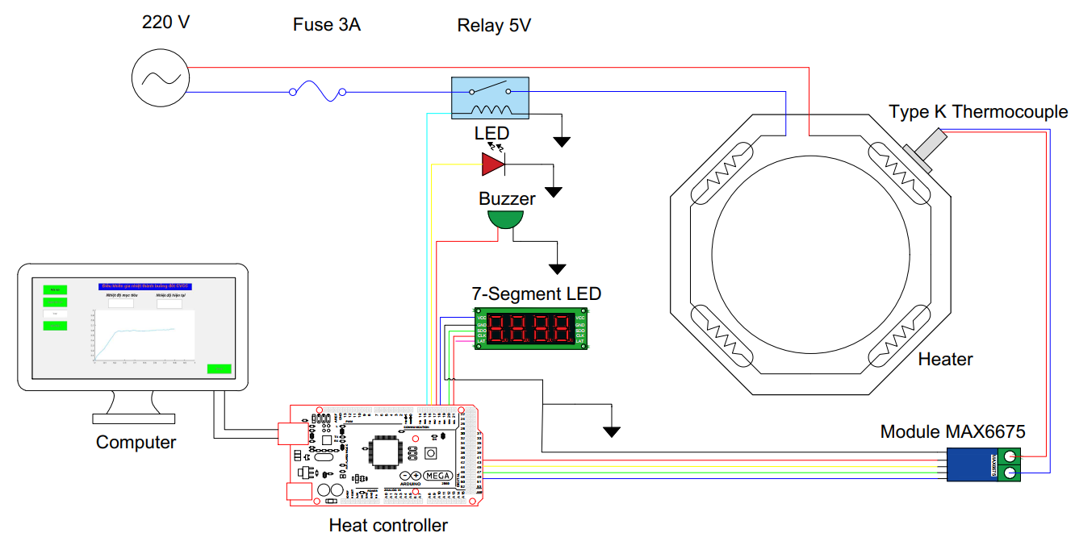

Hình : Sơ đồ bố trí chung hệ thống điều khiển gia nhiệt thành buồng đốt

#### b) Nguyên lý

Nhìn chung, hệ thống gia nhiệt bao gồm: cảm biến nhiệt độ loại K và module MAX6675 để đo, gửi tín hiệu thông tin nhiệt độ của thành buồng đốt về bộ xử lý (Arduino). Giao diện người dùng trên máy tính cho phép người dùng quan sát đồ thị nhiệt độ và nhập nhiệt độ gia nhiệt mong muốn. Một rơ-le nhận tín hiệu điều khiển từ vi điều khiển để cung cấp nguồn điện xoay chiều 220V cho thanh gia nhiệt. Một đèn LED thể hiện trạng thái gia nhiệt, đèn LED sáng nếu hệ thống đang gia nhiệt. Một đồng hồ LED hiển thị giá trị nhiệt độ thực tế của thành buồng, giúp người dùng quan sát trực quan hơn. Bên cạnh đó, hệ thống còn có một còi cảnh báo khi nhiệt độ buồng quá nhiệt.

* Tính toán chọn CB cho 4 heater 100W-220V

Tổng P = 400 W

U = 220 V

Cos $φ$ = 0,8

$$⟹I_{đm}= \frac{P}{Ucosφ}=\frac{400}{220×0,8}=2,27 (A)$$

Tính chọn $I_{max}=1,2 I_{đm}=2,72 (A)$. Chọn Aptomat 3A

#### c) Sơ đồ khối điều khiển

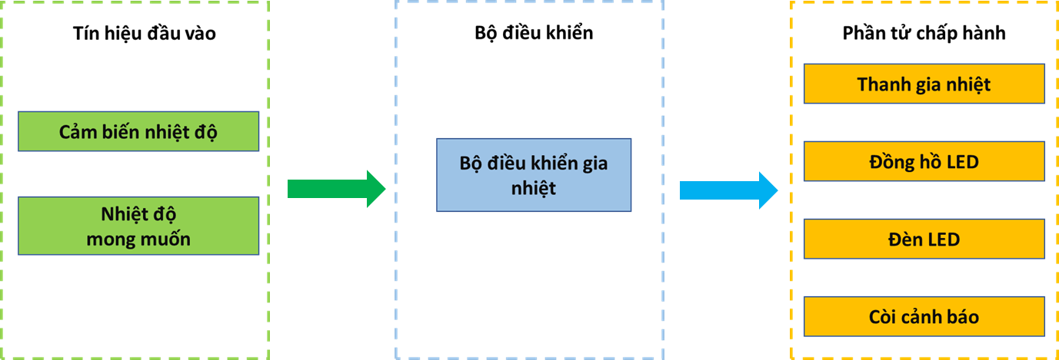

Hình : Sơ đồ khối điều khiển

Các tín hiệu đầu vào từ cảm biến nhiệt độ và nhiệt độ mong muốn (từ GUI Matlab) truyền đến bộ điều khiển Arduino xử lý. Arduino xuất tín hiệu điều khiển các phần tử chấp hành như: thanh gia nhiệt, đồng hồ LED, đèn LED và còi cảnh báo.

#### d) Sơ đồ tuyến điều khiển

#### 

Hình : Sơ đồ tuyến điều khiển vòng kín

Đây là tuyến điều khiển loại vòng kín. Nhiệt độ thực tế $T_{actual}$ từ thành buồng được đem so sánh với nhiệt độ mong muốn $T_{desired}$ để tính toán sai số. Theo luật điều khiển đảm bảo $\left|T_{desired}-T_{actual}\right|≤3^{o}C$ trong thành buồng, vi điều khiển điều khiển cung cấp điện áp cho thanh gia nhiệt (điện trở nhiệt) nhằm cung cấp nhiệt lượng cho thành buồng. Cảm biến nhiệt độ liên tục đo giá trị nhiệt độ thực tế để tiếp tục vòng lặp điều khiển.

#### e) Giải thuật điều khiển

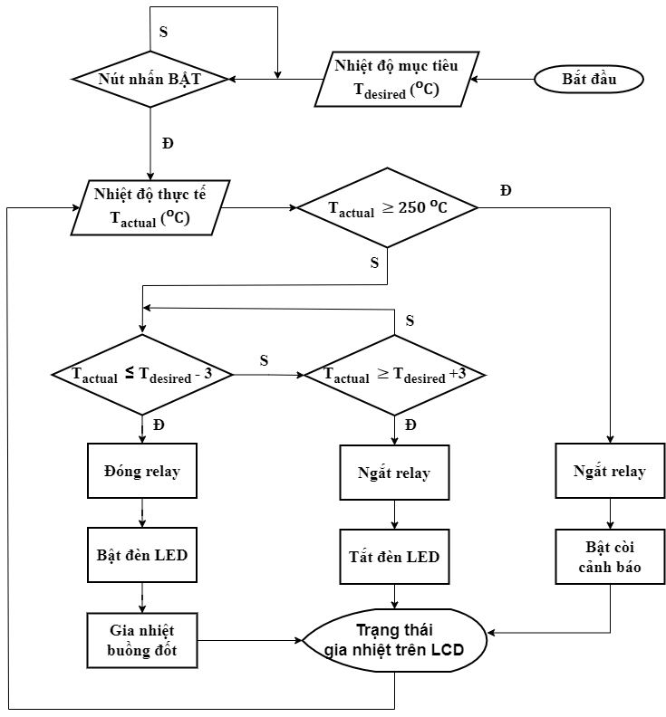

Hình : Lưu đồ giải thuật điều khiển

### 3. Hệ thống thu thập dữ liệu và giao diện người dùng

#### 3.1 Giao diện người dùng hệ thống

#### a) Yêu cầu kỹ thuật

* Cho phép nhập dữ liệu từ bàn phím và chuyển dữ liệu sang vi điều khiển một cách chính xác (sai số <5%).
* Nhận chính xác dữ liệu từ vi điều khiển.
* Hệ thống hoạt động ổn định.
* Tiện lợi, dễ quan sát, dễ sử dụng.

#### b) Chức năng hệ thống

* Kết nối và ngắt với vi điều khiển thông qua các cổng COM với giao tiếp UART.
* Nhập và thiết lập các thông số mong muốn cho từng van khí.
* Hiển thị các giá trị áp suất lên giao diện người dùng
* Truyền các dữ liệu mong muốn và tín hiệu xuống vi điều khiển.
* Hiển thị và ghi nhận các giá trị trong Excel.
* Vẽ đồ thị áp suất mong muốn trong khoảng thời gian định sẵn.



Hình : Giao diện hệ thống điều khiển xây dựng trên phần mềm Matlab GUI

Hệ thống gồm 3 vùng:

* Vùng điều khiển: gồm các làm nhiệm vụ calib cho hệ thống nạp khí, các ô nhập thời gian mở van solenoid, nút nhấn cho phép nạp khí.
* Vùng hiển thị: Gồm đồng hồ hiển thị áp suất buồng cháy và biểu đồ tăng áp suất buồng cháy.
* Vùng số liệu: Lưu và hiển thị dữ liệu đã và sẽ được lưu và trong excel.

#### c) Giải thuật Giải thuật giao tiếp Matlab GUI và Arduino

**Bắt đầu chương trình:**

Khởi tạo các biến lưu giá trị thời gian chờ đến khi mở van, thời gian mở van, áp suất đường ống nạp, các biến báo hiệu giai đoạn calib, dừng và bắt đầu.

**Thiết lập chân ngõ vào của vi điều khiển:**

Chân ngõ vào A3: đọc tín hiệu cảm biến áp suất thanh rail.

**Thiết lập chân ngõ ra của vi điều khiển:**

* Chân ngõ ra 3: điều khiển van C2H2
* Chân ngõ ra 4: điều khiển van N2
* Chân ngõ ra 5: điều khiển van O2

**Thiết lập TIMER 1 ở chế độ input capture( nhằm bắt chính xác thời gian mở van với bước đếm 1ms)**

* Thiết lập TIMER 1 cho chức năng đếm thời gian mở van.
* Thiết lập TIMER 1 ở chế độ Compare Match A để tạo chu kỳ đếm 1ms.
* Thiết lập chế độ ngắt khi đạt đến giá trị so sánh (OCR1A). Bật TIMER 1.

**Gửi chuỗi từ Matlab GUI sang vi điều khiển:**

* Chuỗi gửi về vi điều khiển có dạng “idXYZT;” hoặc “idX;”, trong đó “id” là 2 ký tự đầu dùng để định danh cho biến được gửi. “XYZT” là chuỗi ký tự giá trị cần truyền xuống và gắn vào các biến được thiết lập bởi “id”. Dấu “;” là ký tự báo hiệu kết thúc của giá trị đó.

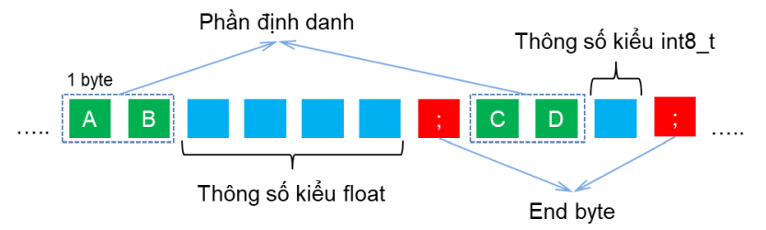

Hình : Chuỗi gửi từ Matlab GUI sang vi điều khiển

* Quá trình đọc dữ liệu được gửi từ Matlab GUI về vi điều khiển được thực hiện nhờ thuật toán sau:

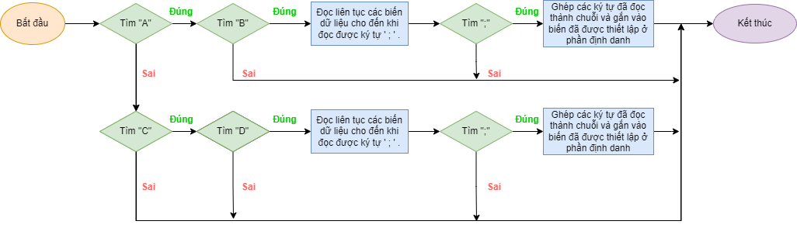

Hình : Thuật toán vi điều khiển lọc tách dữ liệu gửi về từ Matlab GUI

* Vi điều khiển đọc 2 ký tự đầu tiên của chuỗi gửi về để xác định biến đang được đọc.
* Đọc tiếp các kí tự tiếp theo (nếu chuỗi gửi về kiểu ký tự).
* Đọc ký tự tiếp theo, nếu là dấu “;” chứng tỏ giá trị đã được đọc hết, sau đó gán giá trị đọc được vào biến cần lưu.

**Gửi chuỗi từ vi điều khiển sang Matlab GUI:**

* Chuỗi gửi từ vi điều khiển sang Matlab GUI có dạng “XYZT” với “XYZT” là chuỗi ký tự giá trị cần truyền lên và gắn vào các biến được thiết lập mỗi chu kỳ ở matlab GUI.
* Gửi chuỗi sang Matlab GUI bằng lệnh Serial.print(), chuỗi được gửi qua Matlab GUI nhờ giao tiếp UART.
* Sau mỗi chu kỳ Arduino sẽ gửi các giá trị theo thứ tự về Matlab GUI và căn cứ theo thứ tự nhận được đã thiết lập từ GUI ta sẽ gán các giá trị đó vào các biến để tính toán và hiển thị lên màn hình.

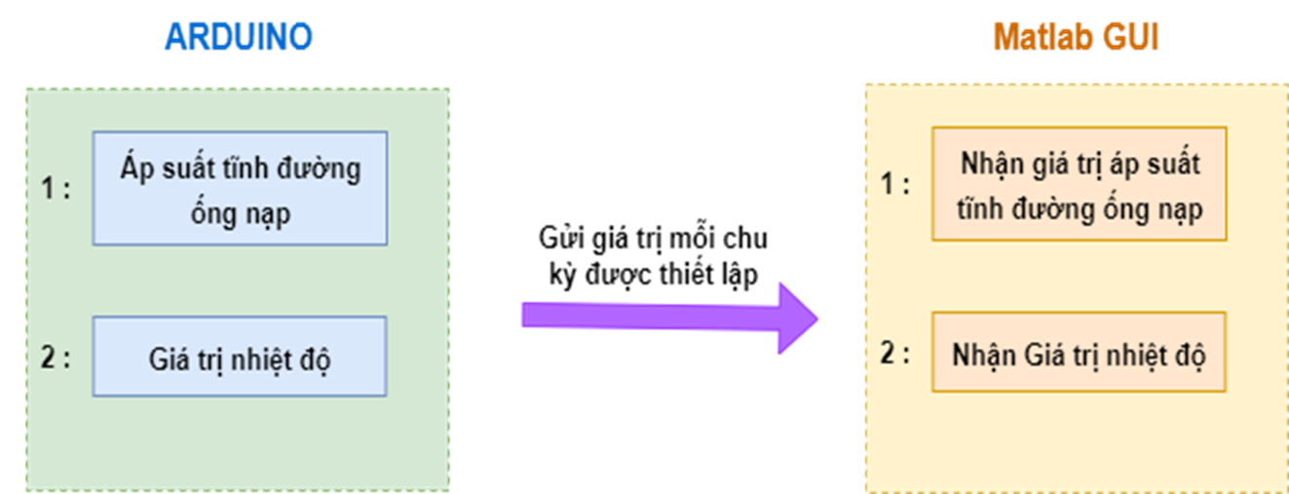

Hình : Thuật toán Matlab GUI lọc tách dữ liệu gửi lên từ vi điều khiển

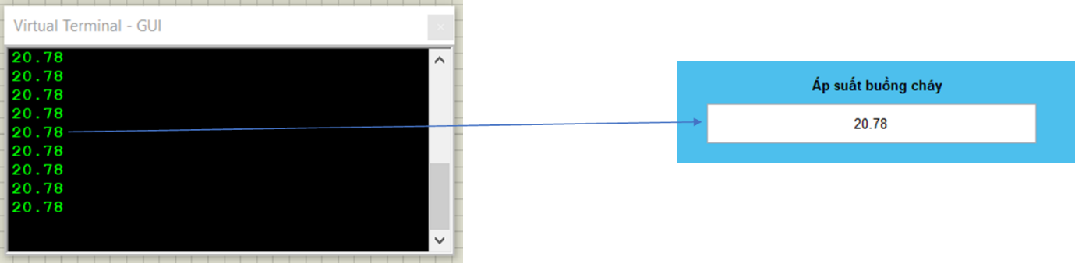

Hình : Dạng dữ liệu được gửi lên Matlab Gui

**Điều khiển đóng mở van điện từ:**

* Kiểm tra tín hiệu bắt đầu nạp khí từ Matlab GUI. Nếu có tín hiệu nạp khí, vi điều khiển tính toán thời gian mở van theo công thức.
* Thời điểm bắt đầu nạp khí:
* Chân ngõ ra điều khiển nạp khí được đẩy lên mức điện áp cao (5V).
* Vi điều khiển tính toán số lần tràn của TIMER1 theo công thức: so_lan_tran=thoi_gian_mo_van/chu_ky_tran (ở phần khai báo, ta đã thiết lập chu kỳ tràn là 1 mili giây).
* Thanh ghi lưu trữ giá trị đếm của Timer/Counter1 được gán bằng 0.
* Thời điểm xảy ra ngắt của TIMER1:
* Giảm biến đếm số lần tràn 01 đơn vị.
* So sánh biến đếm số lần tràn với 0, nếu bằng 0 bật cờ báo hiệu đóng van điện từ.
* Thời điểm kết thúc nạp khí:
* Kiểm tra cờ báo hiệu đóng van điện từ nạp khí, nếu cờ báo hiệu bật, điều khiển chân ngõ ra về mức điện áp thấp (0V).
* Cập nhật cờ báo hiệu cho vòng lặp mới.

## III. Thiết kế mạch điện điều khiển chung

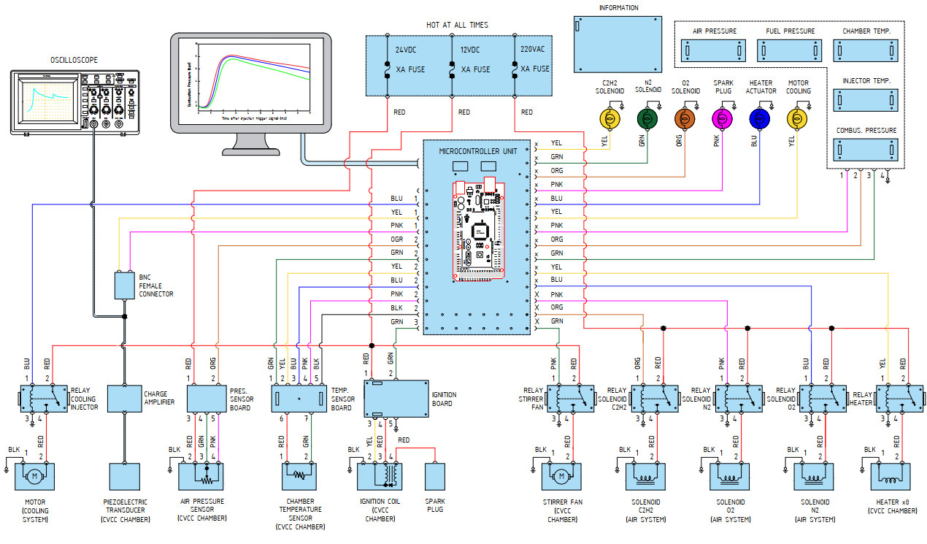

Hình : Sơ đồ mạch điện điều khiển chung cho hệ thống CVCC

## IV. Xây dựng điều kiện thực nghiệm

### 1. Bố trí, kết nối mô hình thực tế

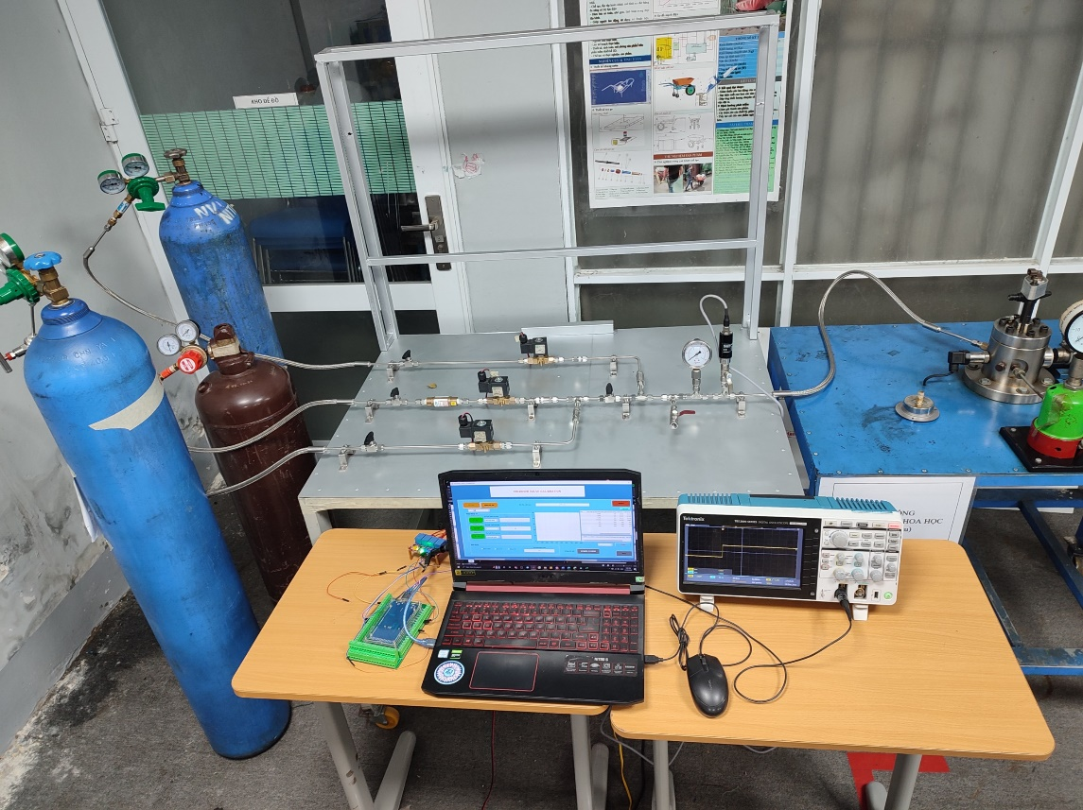

Van điều áp

Màn hình điều khiển

Van Solenoid

Đồng hồ và cảm biến đo áp suất

O2

N2

C2H2

Oscilloscope

Hình : Mô hình thực tế hệ thống cung cấp hòa khí

Tiến hành thử nghiệm cho trường hợp hòa trộn 3 khí đến áp suất 10 bar, phần trăm oxy mong muốn thu được sau phản ứng cháy là 21%.

### 2. Các thông số của phương trình cháy và áp suất đầu ra thiết lập.

Bảng : Bảng giá trị điều kiện thực nghiệm hệ thống nạp khí

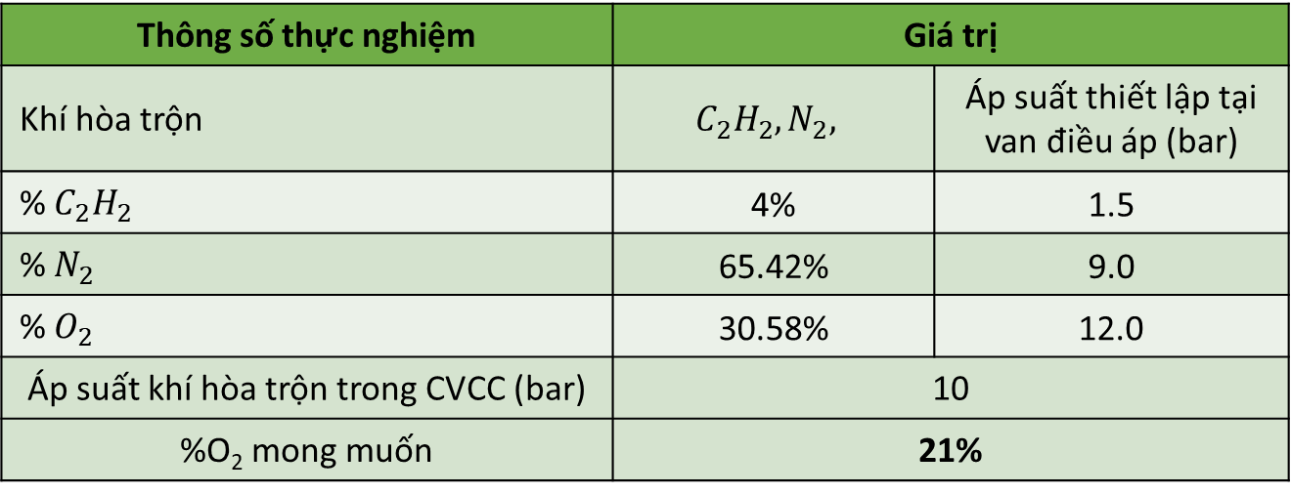

# CHƯƠNG 4. KẾT QUẢ VÀ PHÂN TÍCH

## I. Giao diện điều khiển trên Matlab – Guide.



Hình : Giao diện điều khiển hiệu chuẩn hệ số nạp khí

## II. Hệ thống hiệu chuẩn cung cấp hòa khí

### 1. Kết quả

#### a) Kết quả thực nghiệm cung cấp hòa khí theo thời gian

* Hiệu chuẩn cho khí O2:

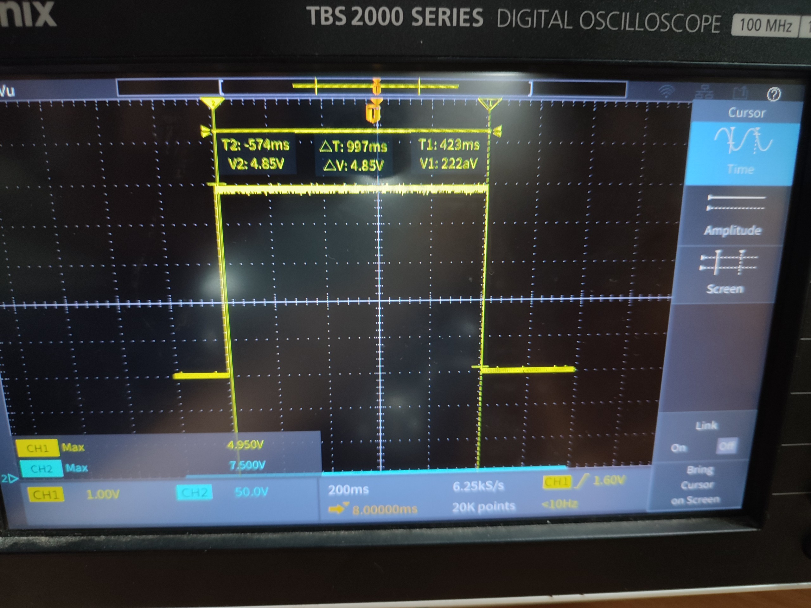

Hình : Tín hiệu điều khiển van solenoid cung cấp khí đo trên Oscilloscope

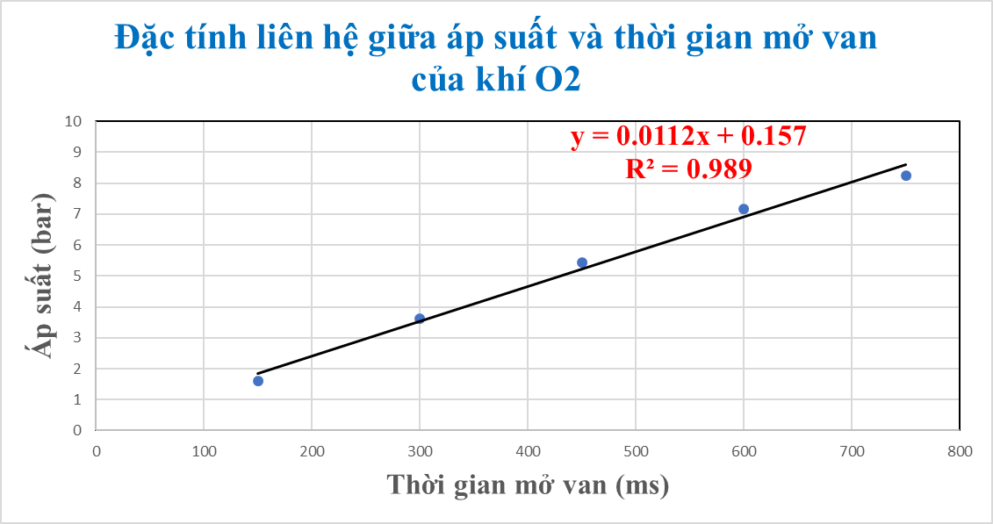

Hình : Đồ thị đặc tuyến liên hệ giữa áp suất và thời gian mở van của khí $O_{2}$

* Hiệu chuẩn cho khí N2:

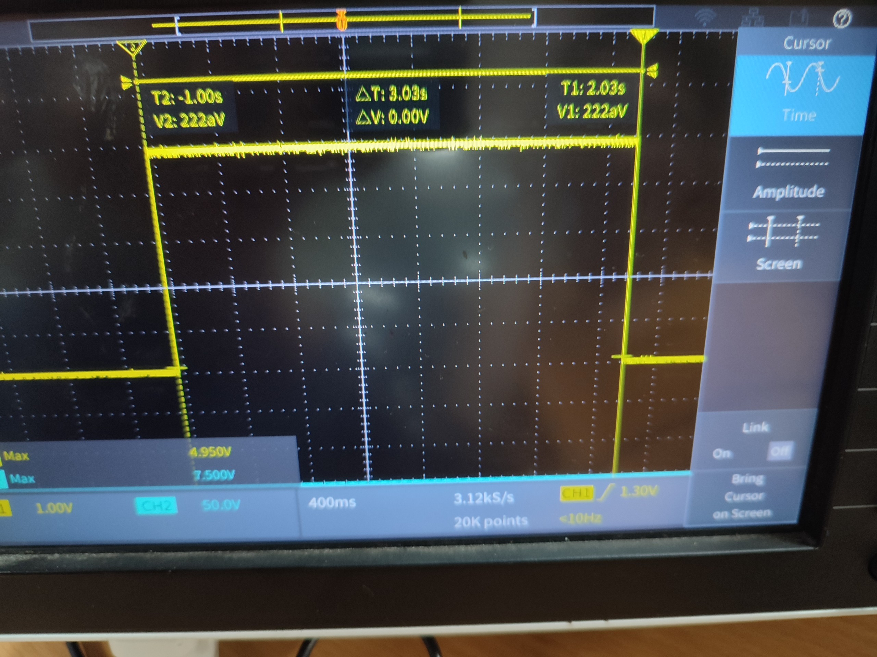

Hình : Tín hiệu điều khiển van solenoid cung cấp khí đo trên Oscilloscope

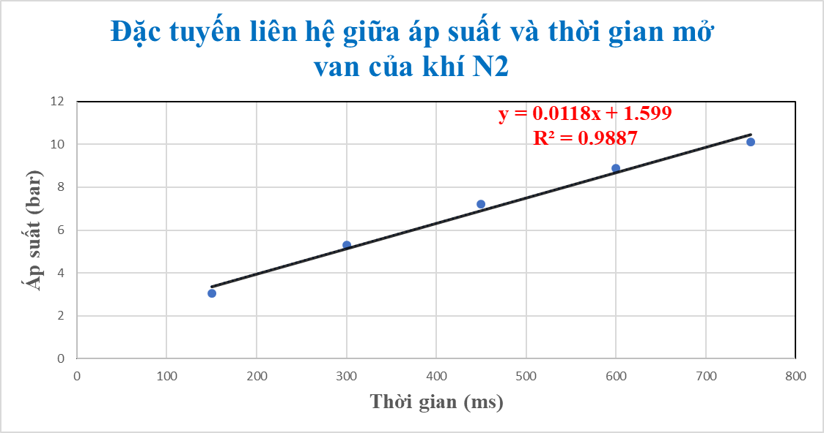

Hình : Đồ thị đặc tuyến liên hệ giữa áp suất và thời gian mở van của khí $N_{2}$

* Hiệu chuẩn cho khí C2H2:

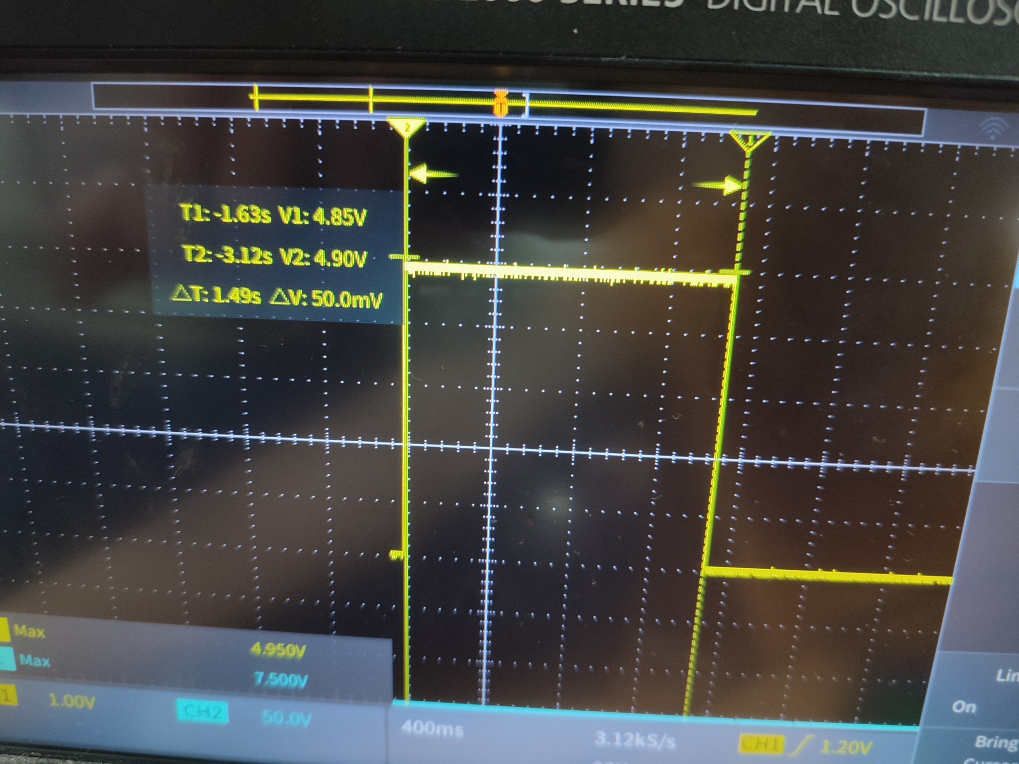

Hình : Tín hiệu điều khiển van solenoid cung cấp khí đo trên Oscilloscope

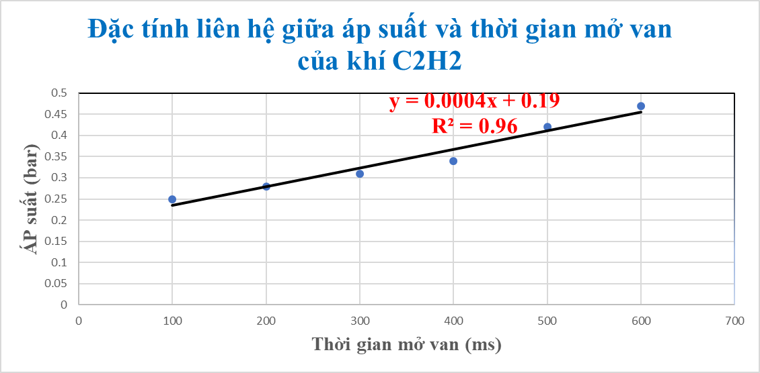

Hình : Đồ thị đặc tuyến liên hệ giữa áp suất và thời gian mở van của khí $C_{2}H_{2}$

### 2. Phân tích

* Khí O2:

Bảng : Bảng so sánh thời gian mở van điện từ giữa lý thuyết và thực tế điều khiển của khí

|  |  |  |  |
| --- | --- | --- | --- |
| **Loại khí nạp** | **Thời gian nạp theo lý thuyết (ms)** | **Thời gian nạp theo thực tế (ms)** | **Sai số tương đối** |
| Oxy | 1000 | 997 | 0.3% |

* Khí N2:

Bảng : Bảng so sánh thời gian mở van điện từ giữa lý thuyết và thực tế điều khiển của khí

|  |  |  |  |
| --- | --- | --- | --- |
| **Loại khí nạp** | **Thời gian nạp theo lý thuyết (ms)** | **Thời gian nạp theo thực tế (ms)** | **Sai số tương đối** |
| Nitơ | 3000 | 3030 | 0.9% |

* Khí C2H2:

Bảng : Bảng so sánh thời gian mở van điện từ giữa lý thuyết và thực tế điều khiển của khí $C_{2}H_{2}$

|  |  |  |  |
| --- | --- | --- | --- |
| **Loại khí nạp** | **Thời gian nạp theo lý thuyết (ms)** | **Thời gian nạp theo thực tế (ms)** | **Sai số tương đối** |
| Axetilen | 1500 | 1490 | 0.6% |

Qua các bảng trên cho thấy hệ thống điều khiển hoạt động thời gian mở van solenoid thực tế gần giống so với lý thuyết, với sai số nằm trong khoảng 0.3 – 0.9%.

* Các thông số đường đặc tuyến:

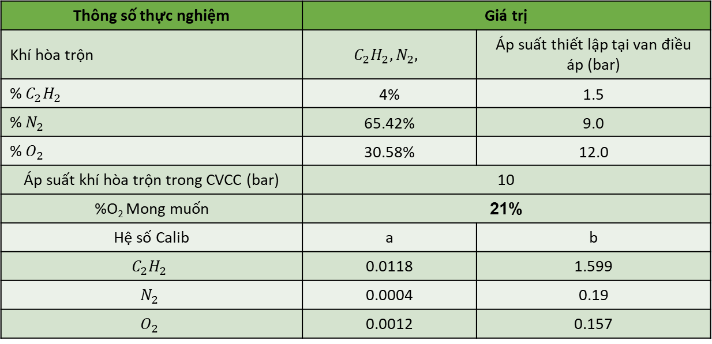

## II. Hệ thống cung cấp hòa khí

### 1. Kết quả

Tiến hành tính toán thời gian nạp khí theo các đường đặc tuyến của từng khí ta được:

* Khí O2:

Bảng : Bảng so sánh áp suất giữa lý thuyết và thực tế điều khiển của khí

|  |  |  |  |
| --- | --- | --- | --- |
| **Loại khí nạp** | **Áp suất nạp theo lý thuyết (bar)** | **Áp suất khí nạp theo thực tế (bar)** | **Sai số tương đối** |
| Oxy | 3 | 2.91 | 3% |

* Khí N2:

Bảng : Bảng so sánh áp suất giữa lý thuyết và thực tế điều khiển của khí

|  |  |  |  |
| --- | --- | --- | --- |
| **Loại khí nạp** | **Áp suất nạp theo lý thuyết (bar)** | **Áp suất khí nạp theo thực tế (bar)** | **Sai số tương đối** |
| Nitơ | 5 | 4.83 | 3.4% |

* Khí C2H2:

Bảng : Bảng so sánh áp suất giữa lý thuyết và thực tế điều khiển của khí ${ C}_{2}H_{2}$

|  |  |  |  |
| --- | --- | --- | --- |
| **Loại khí nạp** | **Áp suất nạp theo lý thuyết (bar)** | **Áp suất khí nạp theo thực tế (bar)** | **Sai số tương đối** |
| Axetilen | 1.5 | 1.46 | 2.6% |

### 2. Phân tích

Qua các bảng trên cho thấy hệ thống điều khiển mở van solenoid nạp khí với áp suất thực tế gần giống so với lý thuyết, với sai số nằm trong khoảng 2.6 – 3.4%.

## III. Kết quả thực nghiệm hệ thống gia nhiệt

* Bảng giá trị kết quả thực nghiệm:

Bảng : Bảng kết quả thực nghiệm hệ thống gia nhiệt

|  |  |  |
| --- | --- | --- |
| **Nhiệt độ thực tế** | **Nhiệt độ mục tiêu** | **Sai số tuyệt đối** |
| 91,00 | 90,00 | 1,00 |
| 91,00 | 90,00 | 1,00 |
| 91,00 | 90,00 | 1,00 |
| 90,50 | 90,00 | 0,50 |
| 90,75 | 90,00 | 0,75 |
| 90,75 | 90,00 | 0,75 |
| 90,75 | 90,00 | 0,75 |
| 90,50 | 90,00 | 0,50 |
| 90,50 | 90,00 | 0,50 |
| 90,50 | 90,00 | 0,50 |
| 89,75 | 90,00 | 0,25 |
| 90,25 | 90,00 | 0,25 |

* Kết quả thực nghiệm với 950 mẫu/10 phút, kết quả cho ra sai số trung bình ±1,5°C

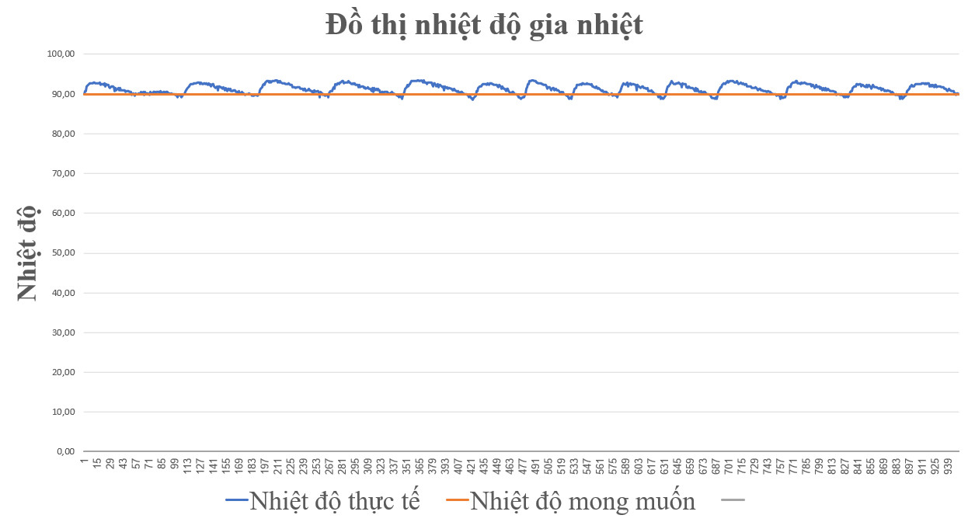

Hình : Đồ thị thể hiện mô phỏng kiểm soát quá trình gia nhiệt

# CHƯƠNG 5. KẾT LUẬN VÀ ĐỀ XUẤT PHÁT TRIỂN

## I. Kết luận

Hệ thống điều khiển và thu thập dữ liệu cho buồng cháy đẳng tích được thiết kế để điều khiển và vận hành các hệ thống hiệu chuẩn cung cấp hòa khí và hệ thống cung cấp hòa khí cho buồng cháy đẳng tích CVCC phục vụ cho nghiên cứu quá trình cháy. Một số kết luận được rút ra như sau:

* Hệ thống điều khiển chính xác thời gian nạp từng khí vào CVCC với sai số $2,6÷3,4$%.
* Giá trị thu thập được từ cảm biến áp suất ổn định với sai số <5%.
* Hệ thống gia nhiệt kiểm soát nhiệt độ thành buồng cháy với sai số nhiệt độ trong khoảng 0 – 1,5°C. Đảm bảo an toàn cho buồng đốt và an toàn về điện.
* Thông số giao diện Guide – Matlab được tạo hoạt động ổn định, giá trị được hiển thị chính xác so với thống số từ cảm biến.

Hệ thống có thể điều khiển chính xác hoạt động của hệ thống hiệu chuẩn cung cấp hòa khí và hệ thống cung cấp hòa khí theo thực nghiệm từng quá trình riêng lẻ. Tuy nhiên, do buồng cháy đẳng tích chưa được hoàn thành nên công tác thực nghiệm điều khiển kết hợp với các quá trình là cần thiết.

## II. Đề xuất hướng phát triển

Hệ thống còn một số hạn chế như:

* Chưa chế tạo buồng cháy đẳng tích nên công tác kết hợp các hệ thống chưa được thực hiện.
* Sai số giữa thời gian thực tế và lý thuyết còn lớn.
* Tốc độ hiển thị lên giao diện còn khá chậm.
* Giá trị áp suất thu nhận được còn dao động lớn

Từ những hạn chế trên, đề xuất giải pháp để khắc phục như sau:

* Khi CVCC được chế tạo, tiến hành kết hợp các hệ thống điều khiển và hiệu chỉnh.
* Thay đổi phương pháp điều khiển.
* Tối ưu hóa giải thuật điều khiển.
* Thay đổi phương pháp thu nhận tín hiệu điện áp từ cảm biến.

# TÀI LIỆU THAM KHẢO

[1] J. B. Heywood, *John b. heywood*.

[2] M. N. Nabi, M. G. Rasul, M. Anwar, and B. J. Mullins, “Energy, exergy, performance, emission and combustion characteristics of diesel engine using new series of non-edible biodiesels,” *Renew. Energy*, vol. 140, pp. 647–657, 2019, doi: 10.1016/j.renene.2019.03.066.

[3] V. B. Pedrozo and H. Zhao, “Improvement in high load ethanol-diesel dual-fuel combustion by Miller cycle and charge air cooling,” *Appl. Energy*, vol. 210, no. March 2017, pp. 138–151, 2018, doi: 10.1016/j.apenergy.2017.10.092.

[4] P. Srichai, N. Chollacoop, C. Chareonphonphanich, and P. Karin, “Design Concept of Biodiesel Direct Injection Constant Volume Combustion Chamber,” vol. C, no. October, 2012, [Online]. Available: https://www.researchgate.net/publication/283081188

[5] H. G. Fujimoto, K. Higashi, T. Yamashita, and J. Senda, “*Effects of Ambient Temperature and Oxygen Concentration on Soot Behavior in Diesel Flame*,” 2005.

[6] Thermopedia. Shadowgraph Technique, https://thermopedia.com/content/1117/, truy cập ngày 13/04/2022.

[7] Braeuer, A. (2015). “Shadowgraph and Schlieren Techniques. Supercritical Fluid Science and Technology”, 283–312. doi:10.1016/b978-0-444-63422-1.00004-

[8] Jinyoung Jung, Sangjae Park, Choongsik Bae (2016), “*Combustion characteristics of gasoline and n-butane under lean stratified mixture conditions in a spray-guided direct injection spark ignition engine*”, De Gruyter.

[9] R. Payri, J. Gimeno, R. Novella, G. Bracho (2016), “*On the rate of injection modeling applied to direct injection compression ignition engines*”, International Journal of Engine Research, Vol.17 (10), pp. 1015-1030.

[10] Xing, Sensen & Zhai, Guanxiong & Mo, Haijun & Medwell, Paul & Yuen, Anthony Chun Yin & Kook, Sanghoon & Yeoh, Guan & Chan, Q.. (2020). *Study of Ignition and Combustion Characteristics of Consecutive Injections with iso -Octane and n -Heptane as Fuels*. Energy & Fuels. 34. 14741-14756. 10.1021/acs.energyfuels.0c02300.

[11] Z. Kayatas, A. Elseesy, M. Hawi, H. Kosaka và S. Sato, “*Combustion and emission characteristics of a rapid compression-expansion machine operated with N heptanol-methyl oleate biodiesel blends*”, Renewable Energy, tập 147, 2019.

# PHỤ LỤC 1. QUY TRÌNH SỬ DỤNG HỆ THỐNG CUNG CẤP HÒA KHÍ

* **Bước 1**: Kết nối các thiết bị như Hình 39. Nạp code cho board vi điều khiển, mở phần mềm Matlab – Guide trên máy tính, chọn cổng kết nối trên màn hình và nhấn Kết nối để bắt đầu chương trình.
* **Bước 2:** Người dùng nhập thông số thời gian mở van solenoid vào màn hình Matlab – Guide và chọn áp suất đầu ra cho từng van theo các áp suất đã thiết lập tại van điều áp ở mỗi bình khí.
* **Bước 3:** Nhấn nút ra lệnh nạp khí READY trên màn hình Matlab - Guide, van điện từ sẽ mở để nạp lần lượt các khí theo thứ tự C2H2, N2, O2. Các đèn báo sẽ báo trạng thái nạp khí. Áp suất khí nạp bên trong CVCC sẽ hiển thị trên ô “Áp suất buồng cháy”.
* **Bước 4**: Tiến hành khóa van an toàn được kết nối trước khi vào buồng cháy để phòng ngừa hiện tượng tự cháy.
* **Bước 5**: Quan sát và ghi nhận giá trị áp suất thu được từ bộ thu thập dữ liệu.
* **Bước 6:** Nhấn nút Kết thúc trên màn hình Matlab – Guide để dừng chương trình điều khiển.
* **Bước 7:** Mở van xả để xả khí trong buồng cháy ra ngoài.

# PHỤ LỤC 2. CHƯƠNG TRÌNH GIAO TIẾP VỚI NGƯỜI DÙNG MATLAB – GUIDE

Chương trình giao tiếp sẽ bao gồm 2 khối chức năng chính: cho phép người dùng điều chỉnh thông số làm việc và thu thập dữ liệu từ Arduino gửi lên và chuyển đổi thành thông tin hiển thị lên màn hình giao diện. Các chức năng trên được xây dựng thông qua phần mềm Lập trình đồ họa Matlab GUI.

### 1. Giới thiệu về Matlab GUI

GUI được viết tắt của từ “Graphical User Interface” dịch theo tiếng việt nôm na là Giao diện người dùng đồ họa. Là ta sẽ tiến hành sử dụng chuột để thao tác các thanh công cụ đã được con người lập trình sẵn và tích hợp vào phần mềm Matlab. Nó cho phép bạn tương tác giao diện chương trình từ đó bạn nhìn được một cách khách quan nhất và bắt đầu viết code để tương tác giao diện.

Nếu như bạn học lập trình C# với Windows Form thì lập trình GUI cũng giống vậy. Cũng thao tác kéo thả button, textbox, layout,… giúp bạn nhanh chóng tạo ra giao diện, giảm thời gian ngồi Code.

Trong Matlab thì GUI hỗ trợ bạn khá là đầy đủ các chương trình để bạn thực hiện. Như là tính toán với phép toán LOGIC, lập trình không gian 2D, 3D, đọc dữ liệu từ Excel, xử lý hình ảnh,… Nó được thực hiện thông qua hàm xây dựng sẵn là CALLBACK. Bạn không cần phải biết nhiều về cấu trúc của chương trình mà vẫn có thể thực hiện được.

### 2. Cách hàm chức năng được dùng trong đề tài

**Push Button:** Dùng để khi bạn nhấn chuột vào thì nút này sẽ xử lý một công việc nào đó mà bạn muốn.

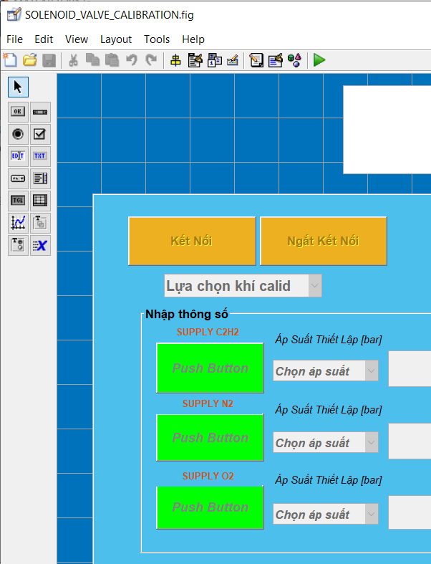

**Push Button**

**Edit Text :** nơi nhập một text và được sử dụng để làm dữ liệu tính toán hoặc hiển thị.

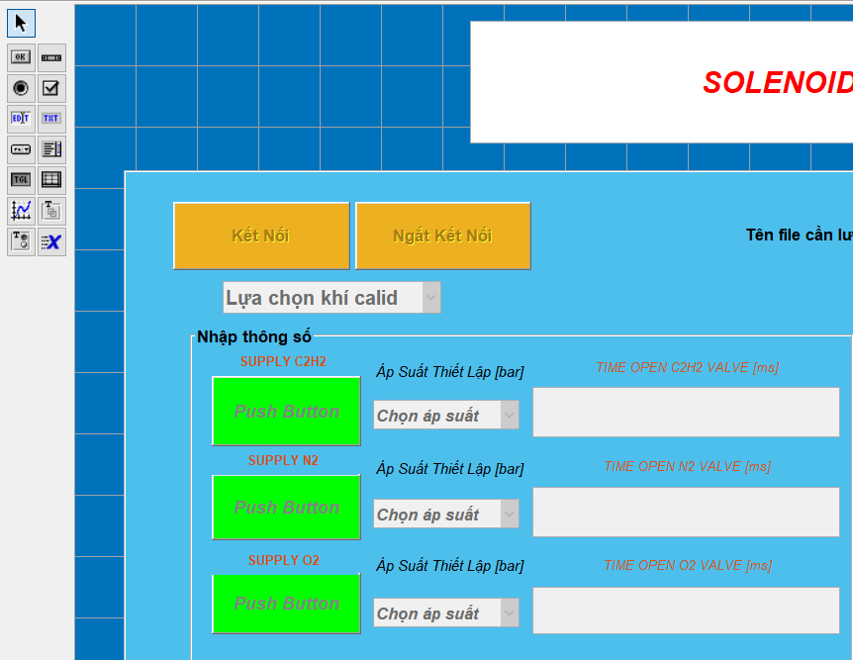

**Edit Text**

**Pop-up Menu:**khi kích vào thì sẽ ra một danh sách để lựa chọn.

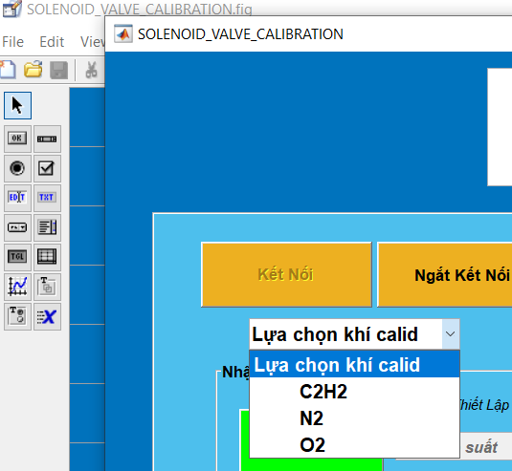

**Pop-up Menu**

**Axes:**một trục tọa độ dùng để hiển thị đồ thị được vẽ bởi các dữ liệu nhận được.

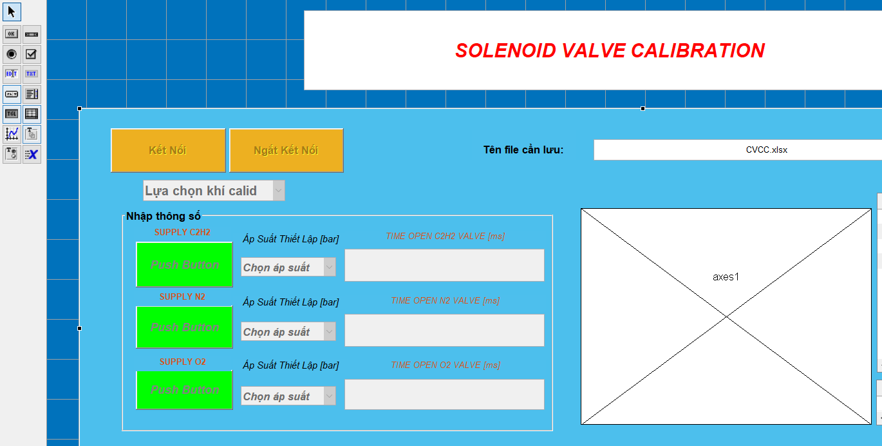

**Axes**

**Table:** Bảng dữ liệu hiển thị các thông số thiết lập.

**Table**

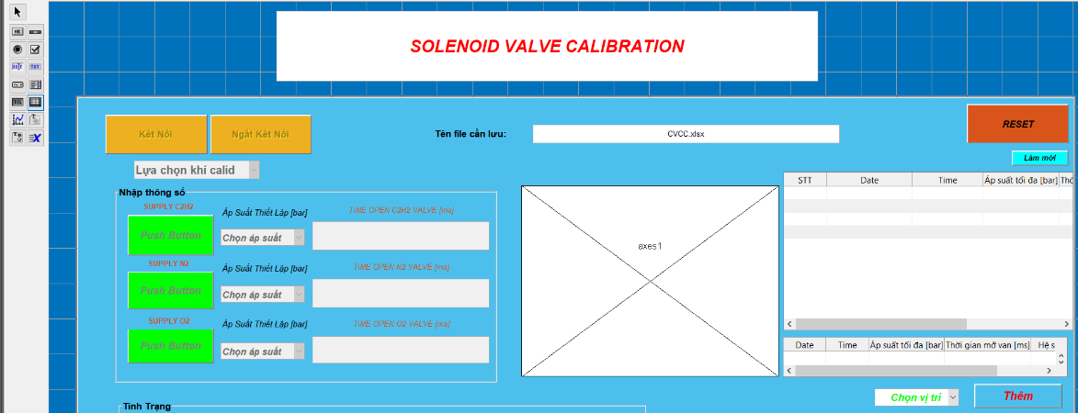

# PHỤ LỤC 3. QUY TRÌNH HIỆU CHUẨN CHO HỆ THỐNG CUNG CẤP HÒA KHÍ

## I. Phương pháp hiệu chuẩn (Calib)

* Phương pháp hiệu chuẩn (Calib) được dùng để xác định đặc tuyến liên hệ giữa thời gian mở van điện từ và áp suất bên trong CVCC. Đường đặc tuyến có dạng:

Trong đó: t – Thời gian mở van

p – Áp suất khí nạp trong CVCC

* Sau khi xác định được các hệ số của đường đặc tuyến, ta xác định được thời gian mở van để nạp đến áp suất mong muốn theo công thức.
$$t_{open}=\frac{p_{desire }-b}{a}$$

* Ta cần tiến hành cho từng khí nạp:
* **Calib cho khí C2H2:** Ta thực hiện calib cho khí C2H­2 theo quy trình bên dưới:

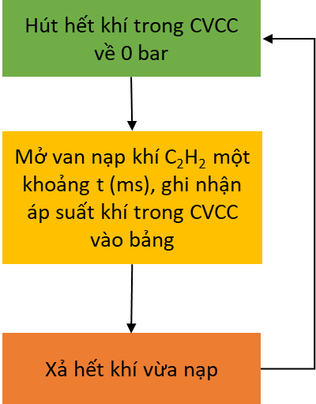

Hình : Quy trình calib khí C2H2

Kết quả đo đạc được khi vào bảng sau:

Bảng : Kết quả Calib cho khí C2H2

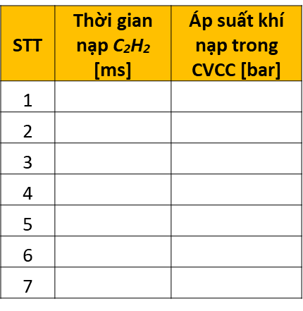

Từ kết quả calib thu được ở Bảng trên, tiến hành xác định đường thẳng xấp xỉ đi qua các cặp giá trị đo được như sau:

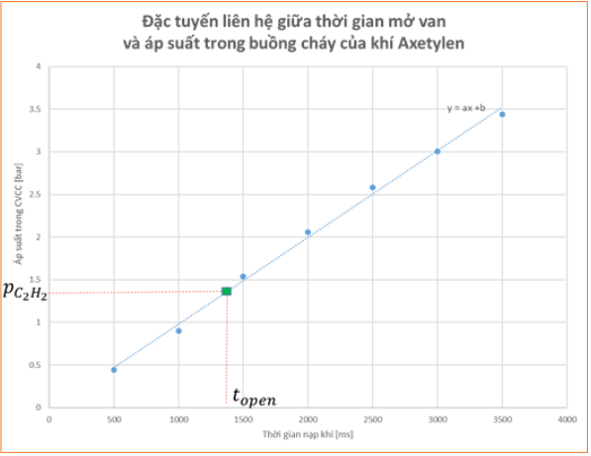

Từ đặc tuyến trên, tính toán theo công thức để xác định thời gian mở van để nạp khí C2H2 đến áp suất mong muốn như sau:

$$t_{open}=\frac{p_{desire }-b}{a}$$

Thực hiện calib tương tự cho khí nitơ và oxi:

* **Calib cho khí N2:** Ta thực hiện calib cho khí N2 theo quy trình bên dưới:

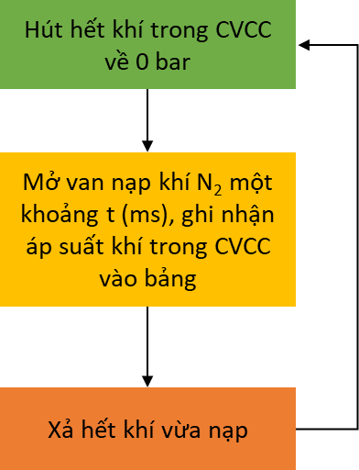

Hình : Quy trình calib khí N2

Kết quả đo đạc được khi vào bảng sau:

Bảng : Kết quả Calib cho khí N2

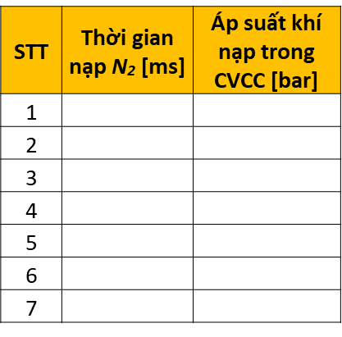

Từ kết quả calib thu được ở Bảng trên, tiến hành xác định đường thẳng xấp xỉ đi qua các cặp giá trị đo được như sau:

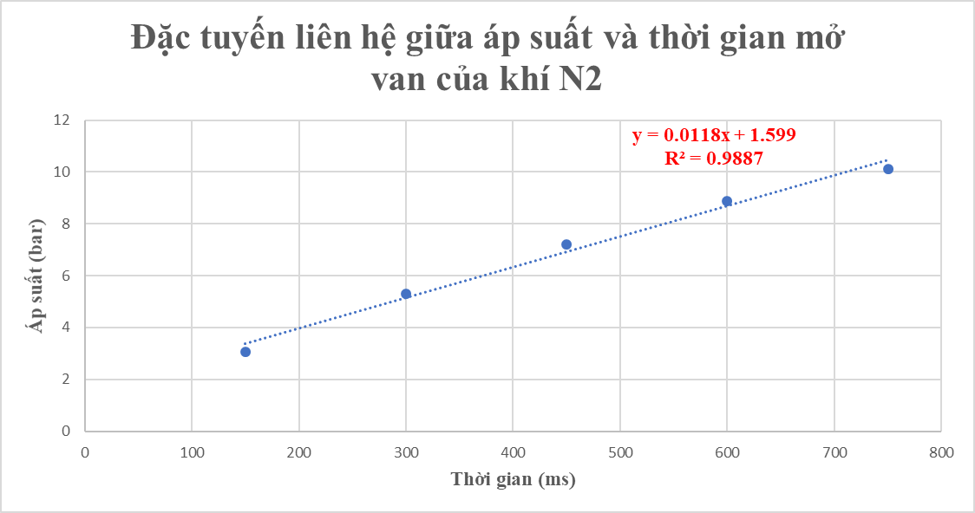

Từ đặc tuyến trên, tính toán theo công thức để xác định thời gian mở van để nạp khí N2 đến áp suất mong muốn như sau:

$$t_{open}=\frac{p_{desire }-b}{a}$$

* **Calib cho khí O2:** Ta thực hiện calib cho khí C2H­2 theo quy trình bên dưới:

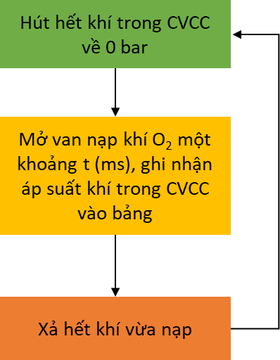

Hình : Quy trình calib khí O2

Kết quả đo đạc được khi vào bảng sau:

Bảng : Kết quả Calib cho khí N2

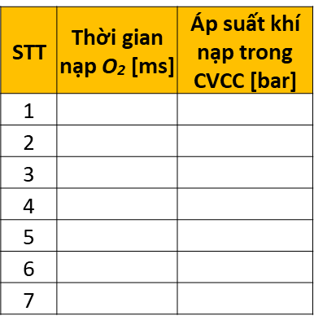

Từ kết quả calib thu được ở Bảng trên, tiến hành xác định đường thẳng xấp xỉ đi qua các cặp giá trị đo được như sau:

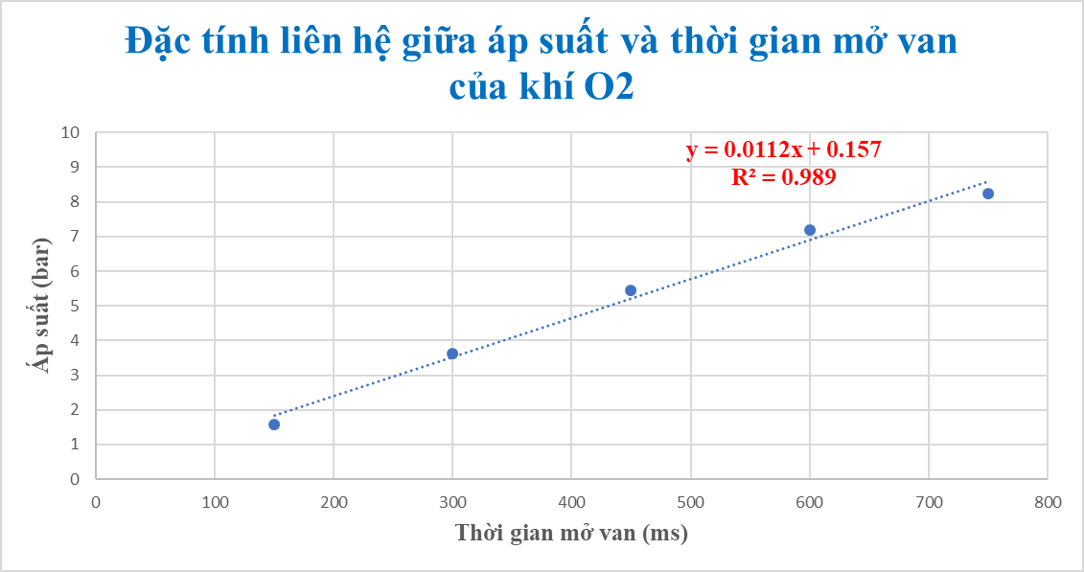

Từ đặc tuyến trên, tính toán theo công thức để xác định thời gian mở van để nạp khí O2 đến áp suất mong muốn như sau:

$$t_{open}=\frac{p_{desire }-b}{a}$$

## II. Các bước tiến hành hiệu chuẩn



# PHỤ LỤC 4. THÔNG SỐ CẢM BIẾN ÁP SUẤT TĨNH, CẢM BIẾN NHIỆT ĐỘ BUỒNG ĐỐT

## I. Cảm biến áp suất tĩnh

### 1. Thông số

Bảng : Thông số cảm biến áp suất tĩnh

|  |  |
| --- | --- |
| **Thông số** | **Khoảng giá trị** |
| Khoảng áp suất đo | 1-20 bar |
| Tín hiệu đầu ra | 4-20 mA |
| Nguồn cấp | 24 VDC |



Hình : Cảm biến áp suất tĩnh

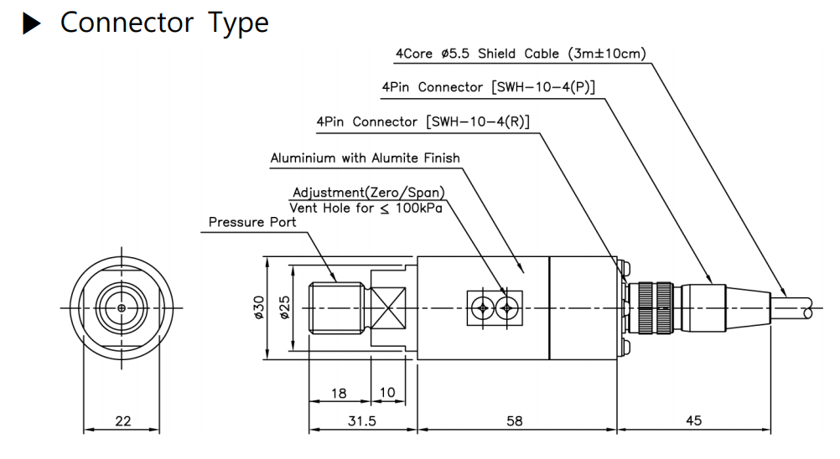

Hình : Thông số kỹ thuật cảm biến áp suất tĩnh

Bảng : Thống số dây kết nối cảm biến

|  |  |  |
| --- | --- | --- |
| **Pin No.** | **Wire** | **Connections 4 Wire** |
| 1 | Red | Input ⊕ |
| 2 | White | Output $⊖$ |
| 3 | Black | Input $⊖$ |
| 4 | Green | Output ⊕ |
| 5 | Shield | Earth |

### 2. Nguyên lý

* Cảm biến được nối nối tiếp với nguồn cấp là 24V, thông qua bộ chuyển đổi tín hiệu dòng áp từ 4 – 20mA sang 0 – 5V và lấy tín hiệu điện áp bằng vi điều khiển (Arduino) và được xử lý và tính toán sau đó đưa lên Guide – Matlab để hiển thị.
* Nguyên tắc thay đổi dòng điện của cảm biến dựa trên nguyên tắc thay đổi tải. Khi áp suất đo tăng lên với điện áp cấp cho cảm biến không thay đổi, điện trở tải của cảm biến giảm làm cho dòng điện của cảm biến tăng lên.
* Bộ chuyển đổi dòng áp dựa trên nguyên tắc đo điện áp hai đầu của điện trở 250 Ω để chuyển đổi dòng 4 – 20mA thành 0 – 5V.

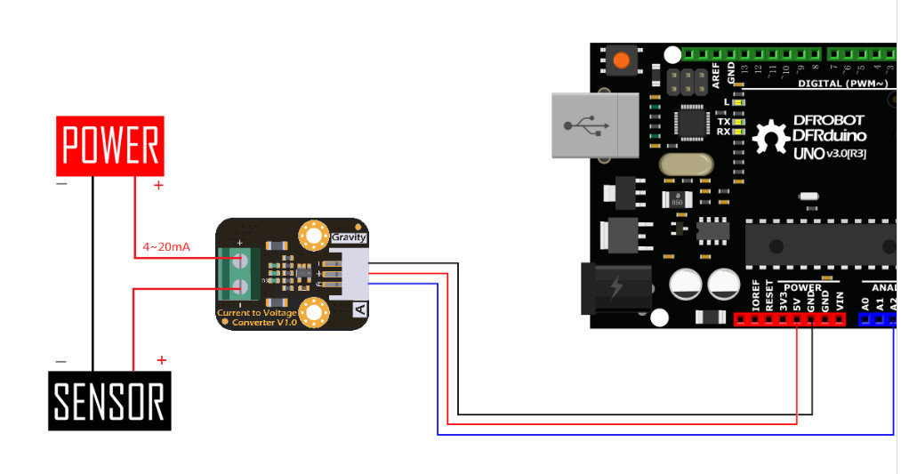

Hình : Sơ đồ nguyên lý đo áp suất

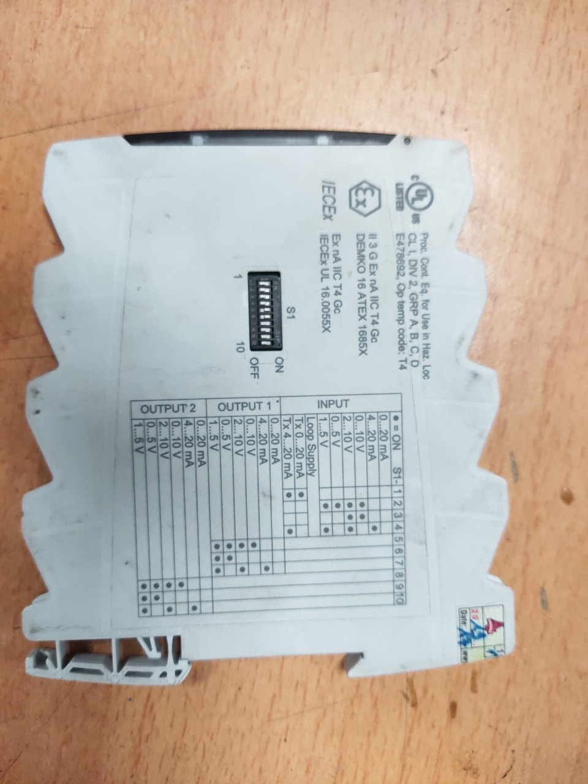

Hình : Bộ chuyển đổi dòng áp

### 3. Đường đặc tuyến

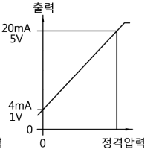

Hình : Đặc tuyến tín hiệu đầu ra của cảm biến

* Đầu ra của cảm biến ở dạng tín hiệu 4 – 20 mA và tăng tuyến tính khi áp suất tăng.

### 4. Ứng dụng

* Cảm biến áp suất đóng vai trò quan trọng trong hệ thống nạp khí. Cảm biến áp suất thông qua áp suất thay đổi, đưa tín hiệu (dòng điện) đến bộ chuyển đổi dòng áp, thông qua Arduino đọc tín hiệu và tính toán sẽ đưa ra giá trị áp suất (bar).
* Giá trị áp suất được lấy mỗi lần 1s và được sử đụng để tính toán và giám sát trong quá trình hoạt động hệ thống.



Hình : Vị trí cảm biến áp suất được lắp trên hệ thống nạp khí

## II. Cảm biến nhiệt độ

### 1. Cấu tạo

Cảm biến nhiệt độ loại K (Thermocouple type K)  là một thiết bị cảm biến nhiệt điện mạch kín bao gồm hai dây kim loại khác nhau (Chromel và Alumel) được nối lại ở đầu đầu nóng.

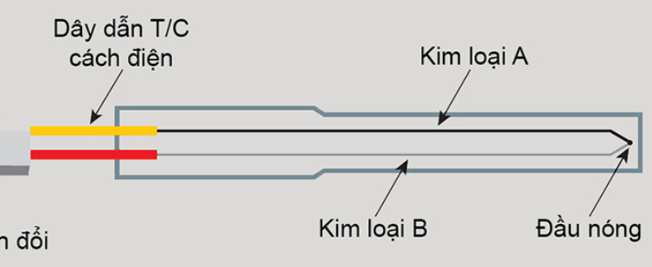

### 2. Nguyên lý

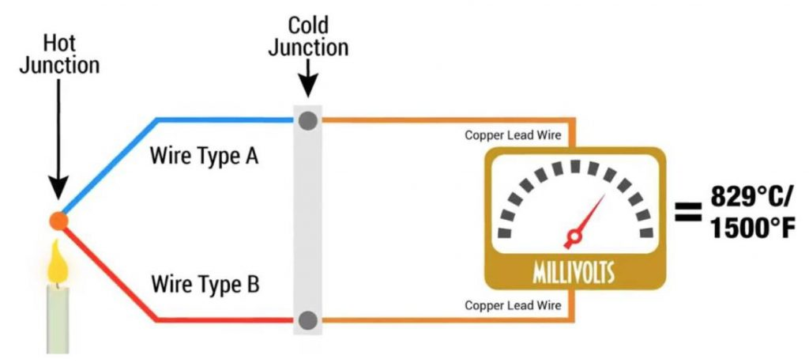

Một suất điện động được tạo ra khi nhiệt độ ở một đầu khác với nhiệt độ ở đầu còn lại. Hiện tượng này được biết đến như là hiệu ứng Seebeck, đây là cơ sở để đo nhiệt độ cặp nhiệt điện.

### 3. Đường đặc tuyến

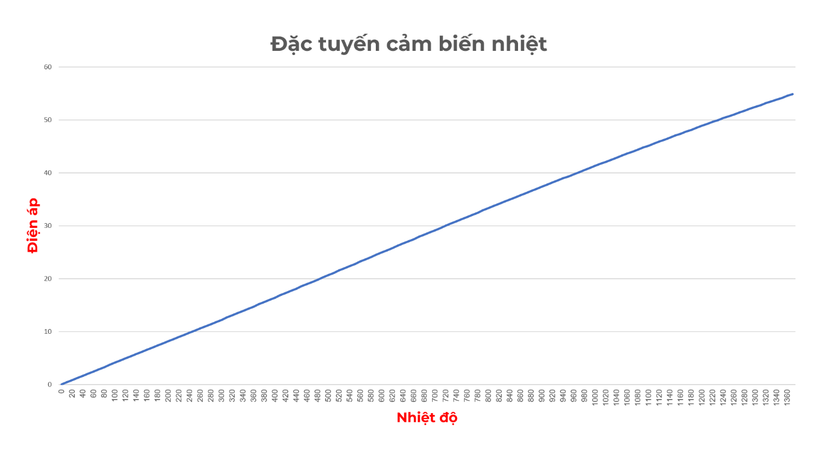

Hình : Đường đặc tuyến

### 4. Ứng dụng

Trong đề tài này, cảm biến nhiệt độ loại K được sử dụng cho biết nhiệt độ thực tế của thành buồng CVCC trong hệ thống gia nhiệt buồng đốt.



Hình : Hệ thống gia nhiệt thành buồng đốt

# PHỤ LỤC 5. GIAO TIẾP ARDUINO

## I. Giao tiếp SPI

### 1. Giới thiệu chung

SPI (Serial Peripheral Bus) là một chuẩn truyền thông nối tiếp tốc độ cao do hãng Motorola đề xuất. Đây là kiểu truyền thông Master-Slave, trong đó có 1 chip Master điều phối quá trình truyền thông và các chip Slaves được điều khiển bởi Master vì thế truyền thông chỉ xảy ra giữa Master và Slave. SPI là một cách truyền song công (full duplex) nghĩa là tại cùng một thời điểm quá trình truyền và nhận có thể xảy ra đồng thời. SPI đôi khi được gọi là chuẩn truyền thông “4 dây” vì có 4 đường giao tiếp trong chuẩn này đó là SCK (Serial Clock), MISO (Master Input Slave Output), MOSI (Master Ouput Slave Input) và SS (Slave Select).

SCK (Serial Clock): Thiết bị Master tạo xung tín hiệu SCK và cung cấp cho Slave. Xung này có chức năng giữ nhịp cho giao tiếp SPI. Mỗi nhịp trên chân SCK báo 1 bit dữ liệu đến hoặc đi → Quá trình ít bị lỗi và tốc độ truyền cao.

MISO (Master Input Slave Output): Tín hiệu tạo bởi thiết bị Slave và nhận bởi thiết bị Master. Đường MISO phải được kết nối giữa thiết bị Master và Slave.

MOSI (Master Output Slave Input): Tín hiệu tạo bởi thiết bị Master và nhận bởi thiết bị Slave. Đường MOSI phải được kết nối giữa thiết bị Master và Slave.

SS (Slave Select): Chọn thiết bị Slave cụ thể để giao tiếp. Để chọn Slave giao tiếp thiết bị Master chủ động kéo đường SS tương ứng xuống mức 0 (Low). Chân này đôi khi còn được gọi là CS (Chip Select). Chân SS của vi điều khiển (Master) có thể được người dùng tạo bằng cách cấu hình 1 chân GPIO bất kỳ chế độ Output.

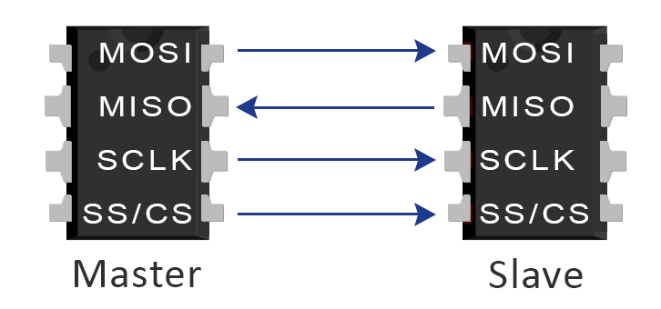

Hình : Giao tiếp SPI

### 2. Sơ đồ khối

Để bắt đầu quá trình truyền dữ liệu, master sẽ cấu hình xung clock để tương ứng với tần số hỗ trợ bởi slave, thường lên đến vài MHz. Master sau đó lựa chọn slave cần giao tiếp với chân SS tương ứng và ghi giá trị 0 lên chân này. Nếu có yêu cầu chờ trên đường truyền, ví dụ như quá trình chuyển đổi ADC đang diễn ra, master sẽ phải chờ trong khoảng thời gian đó trước khi khởi tạo xung clock. Quá trình truyền dữ liệu song công diễn ra trên mỗi chu kỳ xung clock SPI. Master truyền một bit trên đường dây MOSI, và slave nhận bit này; cùng lúc đó, slave truyền một bit trên đường dây MISO và master nhận bit này. Quá trình này diễn ra kể cả khi master và slave chỉ cần thực thi truyền thông theo một chiều, ví dụ như master chỉ cần gửi data đến slave. Quá trình truyền thường bao gồm 2 thanh ghi dịch với kích thước cố định, ví dụ như 8 bit, một thanh ghi dịch cho master và một thanh ghi dịch cho slave. Một cách trừu tượng, hai thanh ghi này được kết nối theo kiểu vòng. Bit MSB sẽ được truyền đi trước. Trong một xung clock, cả master và slave đều dịch ra 1 bit và đưa bit này đến bên slave hoặc master cần truyền tương ứng. Trong xung clock tiếp theo, ở mỗi bên nhận, bit được lấy mẫu trên đường truyền và được lưu như là bit LSB mới nhất trên thanh ghi dịch. Sau khi các bit trên thanh ghi dịch được đẩy ra hoặc đã nhận vào toàn bộ, cả master và slave đã hoàn tất việc trao đổi giá trị thanh ghi. Nếu nhiều data hơn cần được truyền đi, các thanh ghi dịch sẽ được load lại và quá trình trên được lặp lại. Khi hoàn tất, master ngừng việc đảo xung clock và ngừng chọn chân CS với slave tương ứng.

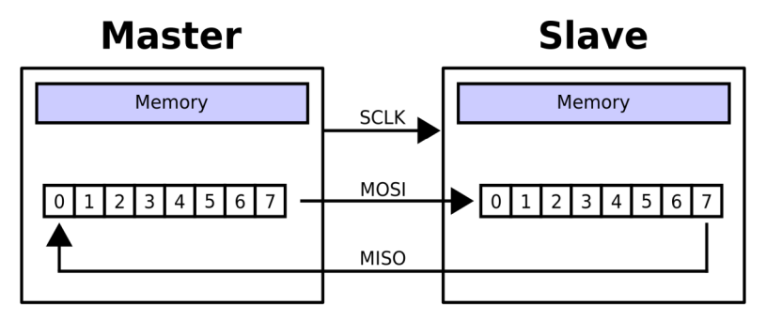

Hình : Sơ đồ khối giao tiếp SPI

### 3. Truyền thông SPI

SPI là một kiểu truyền thông nối tiếp kiểu đồng bộ tức là nó sử dụng tín hiệu đồng hồ chuyên dụng để đồng bộ hóa bộ phát và bộ thu hoặc Master và Slave. Bộ phát và bộ thu được kết nối với dữ liệu riêng biệt và tín hiệu đồng hồ sẽ giúp bộ thu khi tìm kiếm dữ liệu trên bus.

Tín hiệu đồng hồ phải được cung cấp bởi Master tới Slave (hoặc tất cả các Slave trong trường hợp thiết lập nhiều Slave). Có hai loại cơ chế kích hoạt trên tín hiệu đồng hồ được sử dụng để báo cho bên nhận biết về dữ liệu: Kích hoạt cạnh và kích hoạt mức. Kích hoạt thường được sử dụng nhất là kích hoạt cạnh và có hai loại: cạnh lên (chuyển đổi từ thấp lên cao trên đồng hồ) và cạnh xuống (chuyển đổi từ cao xuống thấp). Tùy thuộc vào cách bộ thu được cấu hình, lên trên phát hiện các cạnh, bộ thu sẽ tìm kiếm dữ liệu trên bus dữ liệu từ bit tiếp theo. Bởi vì cả tín hiệu đồng hồ và dữ liệu được gửi bởi Master (hoặc bộ phát), chúng ta không cần phải lo lắng về tốc độ truyền dữ liệu. Điều làm cho SPI trở nên phổ biến trong các giao thức truyền thông đồng bộ nối tiếp khác (hoặc bất kỳ giao tiếp nối tiếp nào) là nó cung cấp tốc độ truyền dữ liệu bảo mật cao với phần cứng khá đơn giản giống như thanh ghi dịch với chi phí tương đối thấp.

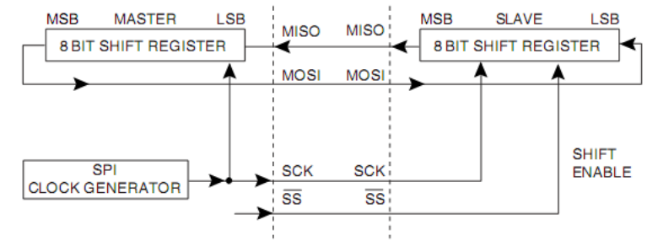

Hình : Truyền dữ liệu SPI

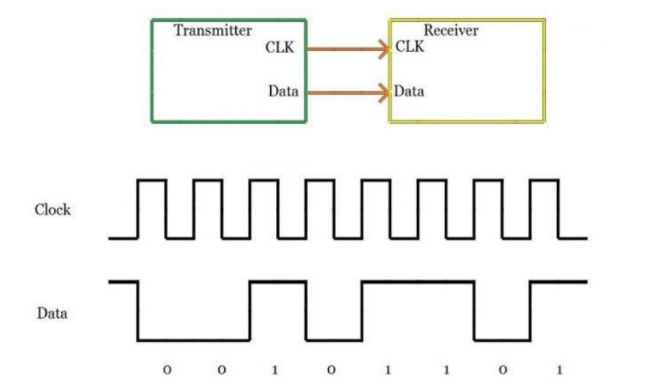

Hình : Quá trình truyền xung dữ liệu SPI theo Clock

### 4. Các chế độ làm việc của SPI

Chế độ hoạt động: SPI có 4 chế độ hoạt động phụ thuộc vào cực của xung giữ (Clock Polarity – CPOL) và pha (Phase - CPHA).

CPOL dùng để chỉ trạng thái của chân SCK ở trạng thái nghỉ. Chân SCK giữ ở mức cao khi CPOL=1 hoặc mức thấp khi CPOL=0.

Chế độ hoạt động: SPI có 4 chế độ hoạt động phụ thuộc vào cực của xung giữ (Clock Polarity – CPOL) và pha (Phase - CPHA). CPOL dùng để chỉ trạng thái của chân SCK ở trạng thái nghỉ. Chân SCK giữ ở mức cao khi CPOL=1 hoặc mức thấp khi CPOL=0.

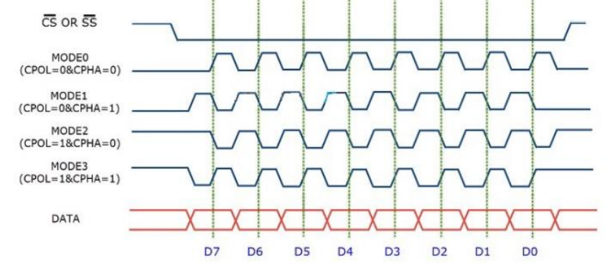

Hình : Các chế độ làm việc của SPI

Mode 0 (mặc định) – xung nhịp của đồng hồ ở mức thấp (CPOL = 0) và dữ liệu được lấy mẫu khi chuyển từ thấp sang cao (cạnh lên) (CPHA = 0).

Mode 1 - xung nhịp của đồng hồ ở mức thấp (CPOL = 0) và dữ liệu được lấy mẫu khi chuyển từ cao sang thấp (cạnh xuống) (CPHA = 1).

Mode 2 - xung nhịp của đồng hồ ở mức cao (CPOL = 1) và dữ liệu được lấy mẫu khi chuyển từ cao sang thấp (cạnh lên) (CPHA = 0).

Mode 3 - xung nhịp của đồng hồ ở mức cao (CPOL = 1) và dữ liệu được lấy mẫu khi chuyển từ thấp sang cao (cạnh xuống) (CPHA = 1).

Bảng : Bảng chọn các chế độ hoạt động theo CPHA và CPOL

|  |  |  |
| --- | --- | --- |
|  | CPOL=0 | CPOL=1 |
| CPHA=0 | Mode 0 | Mode 2 |
| CPHA=0 | Mode 1 | Mode 3 |

### 5. Sơ đồ kết nối SPI

* Một thiết bị Master và một thiết bị Slave

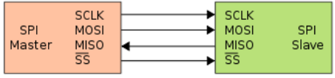

Hình : Sơ đồ kết nối 1 Master 1 Slave

* Một thiết bị Master và nhiều thiết bị Slave (chế độ độc lập - Independent): Ở chế độ này, mỗi thiết bị Slave kết nối với Master được quy định riêng bởi những chân SS khác nhau. Khi thiết bị Master muốn giao tiếp với Slave nào thì kéo chân SS tương ứng xuống mức 0, những chân SS còn lại giữ ở mức 1.

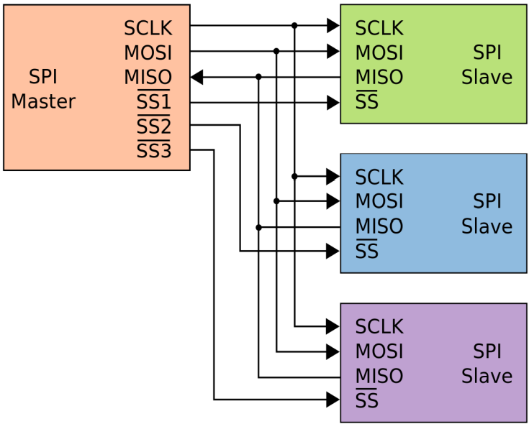

Hình : Sơ đồ kết nối 1 Master nhiều Slave

* Một thiết bị Master và nhiều thiết bị Slave (chế độ dây chuyền - Daisy): Thử tưởng tượng có bạn cần kết nối SPI với nhiều thiết bị, nếu dùng cách trên thì sẽ tốn nhiều chân SS của vi điều khiển. Thay vào đó chúng ta có thể kết nối các thiết bị Slave theo kiểu dây chuyển như bên dưới mà chỉ cần 1 chân SS từ vi điều khiển. Chân MOSI của Slave này sẽ nối với MISO của Slave tiếp theo. Dữ liệu gửi từ vi điều khiển ( hay thiết bị Master), đi vào Slave 1 bằng đường MOSI. Sau đó lại đi ra từ chân MISO của Slave 1, gửi tới chân MOSI của Slave 2, và cứ tiếp tục như vậy,… Các bạn có thể thấy cách hoạt động này khác giống với các IC dịch.

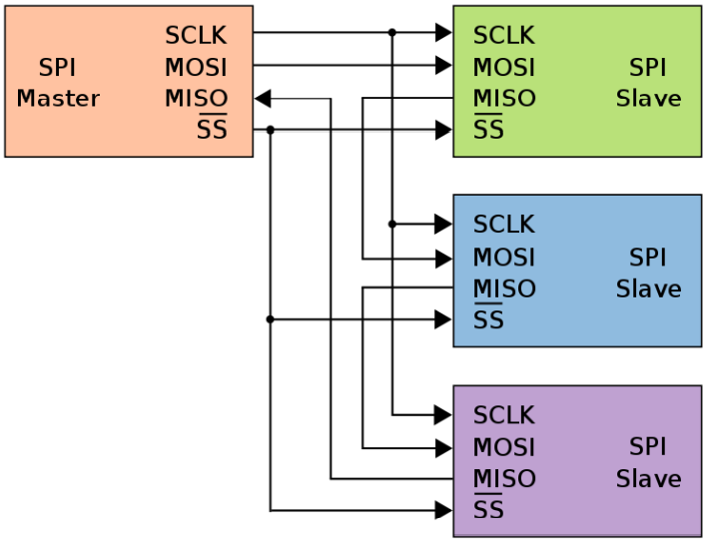

Hình : Sơ đồ kết nối 1 Master nhiều Slave theo dây chuyền

### 6. Các ứng dụng SPI

Giao thức SPI được tích hợp trong một số loại thiết bị như: Các bộ chuyển đổi (ADC và DAC), các loại bộ nhớ (SD Card, MMC, EEPROM, Flash). Các loại IC thời gian thực Các loại cảm biến (nhiệt độ, áp suất…) và một số loại khác như: bộ trộn tín hiệu, LCD, Graphic LCD, video game controller,… Trong hệ thống này SPI dùng để giao tiếp giữa 2 board arduino để truyền nhận dữ liệu và điều khiển các cụm hệ thống.

## II. Giao tiếp UART

### 1. Giới thiệu chung

UART là “Universal Asynchronous Receiver/Transmitter”, nó là một vi mạch sẵn có trong một vi điều khiển. Chức năng chính của UART là truyền dữ liệu nối tiếp. Trong UART, giao tiếp giữa hai thiết bị có thể được thực hiện theo hai cách là giao tiếp dữ liệu nối tiếp và giao tiếp dữ liệu song song.

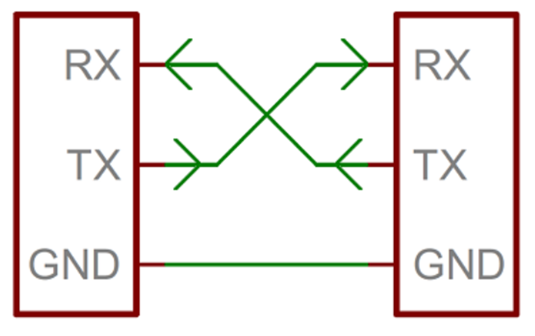

Hình : Giao tiếp UART

### 2. Sơ đồ khối

Sơ đồ khối UART bao gồm hai thành phần là máy phát và máy thu được hiển thị bên dưới. Phần máy phát bao gồm ba khối là thanh ghi giữ truyền, thanh ghi dịch chuyển và logic điều khiển. Tương tự, phần máy thu bao gồm một thanh ghi giữ, thanh ghi thay đổi và logic điều khiển. Hai phần này thường được cung cấp bởi một bộ tạo tốc độ baud. Trình tạo này được sử dụng để tạo tốc độ khi phần máy phát và phần máy thu phải truyền hoặc nhận dữ liệu.

Thanh ghi giữ trong máy phát bao gồm byte dữ liệu được truyền. Các thanh ghi thay đổi trong máy phát và máy thu di chuyển các bit sang phải hoặc trái cho đến khi một byte dữ liệu được truyền hoặc nhận. Một logic điều khiển đọc (hoặc) ghi được sử dụng để biết khi nào nên đọc hoặc viết.

Máy phát tốc độ baud giữa máy phát và máy thu tạo ra tốc độ dao động từ 110 bps đến 230400 bps. Thông thường, tốc độ truyền của vi điều khiển là 9600 đến 115200.

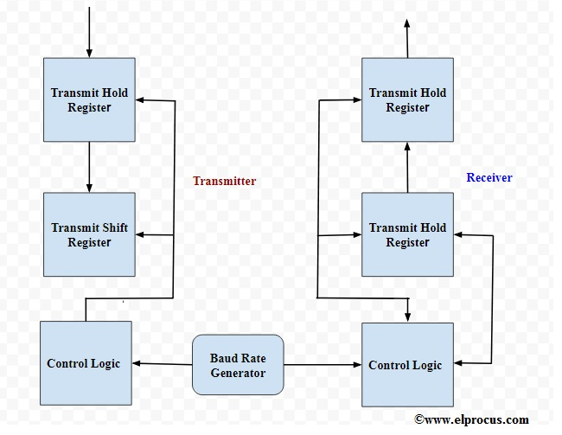

Hình : Sơ đồ khối UART

### 3. Truyền thông UART

Trong giao tiếp này, có hai loại UART có sẵn là truyền UART và nhận UART và giao tiếp giữa hai loại này có thể được thực hiện trực tiếp với nhau. Đối với điều này, chỉ cần hai cáp để giao tiếp giữa hai UART. Luồng dữ liệu sẽ từ cả hai chân truyền (Tx) và nhận (Rx) của UARTs. Trong UART, việc truyền dữ liệu từ Tx UART sang Rx UART có thể được thực hiện không đồng bộ (không có tín hiệu CLK để đồng bộ hóa các bit o / p). Việc truyền dữ liệu của UART có thể được thực hiện bằng cách sử dụng bus dữ liệu ở dạng song song bởi các thiết bị khác như vi điều khiển, bộ nhớ, CPU, v.v. Sau khi nhận được dữ liệu song song từ bus, nó tạo thành gói dữ liệu bằng cách thêm ba bit như bắt đầu, dừng lại và trung bình. Nó đọc từng bit gói dữ liệu và chuyển đổi dữ liệu nhận được thành dạng song song để loại bỏ ba bit của gói dữ liệu. Tóm lại, gói dữ liệu nhận được bởi UART chuyển song song về phía bus dữ liệu ở đầu nhận.

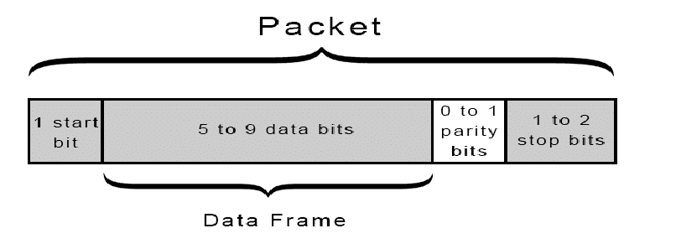

Hình : Truyền dữ liệu UART

***Start-bit***

Start-bit còn được gọi là bit đồng bộ hóa được đặt trước dữ liệu thực tế. Nói chung, một đường truyền dữ liệu không hoạt động được điều khiển ở mức điện áp cao. Để bắt đầu truyền dữ liệu, truyền UART kéo đường dữ liệu từ mức điện áp cao (1) xuống mức điện áp thấp (0). UART thu được thông báo sự chuyển đổi này từ mức cao sang mức thấp qua đường dữ liệu cũng như bắt đầu hiểu dữ liệu thực. Nói chung, chỉ có một start-bit.

***Bit dừng***

Bit dừng được đặt ở phần cuối của gói dữ liệu. Thông thường, bit này dài 2 bit nhưng thường chỉ sử dụng 1 bit. Để dừng sóng, UART giữ đường dữ liệu ở mức điện áp cao.

***Bit chẵn lẻ***

Bit chẵn lẻ cho phép người nhận đảm bảo liệu dữ liệu được thu thập có đúng hay không. Đây là một hệ thống kiểm tra lỗi cấp thấp & bit chẵn lẻ có sẵn trong hai phạm vi như Chẵn lẻ – chẵn lẻ cũng như Chẵn lẻ – lẻ. Trên thực tế, bit này không được sử dụng rộng rãi nên không bắt buộc.

***Dữ liệu bit hoặc khung dữ liệu***

Các bit dữ liệu bao gồm dữ liệu thực được truyền từ người gửi đến người nhận. Độ dài khung dữ liệu có thể nằm trong khoảng 5 & 8. Nếu bit chẵn lẻ không được sử dụng thì chiều dài khung dữ liệu có thể dài 9 bit. Nói chung, LSB của dữ liệu được truyền trước tiên sau đó nó rất hữu ích cho việc truyền.

### 4. Giao diện UART

Hình dưới đây cho thấy UART giao tiếp với vi điều khiển. Giao tiếp UART có thể được thực hiện bằng ba tín hiệu như TXD, RXD và GND.

Bằng cách sử dụng điều này, chúng ta có thể hiển thị một văn bản trong máy tính cá nhân từ board vi điều khiển 8051 cũng như mô-đun UART. Trong board 8051, có hai giao diện nối tiếp như UART0 và UART1. Ở đây, giao diện UART0 được sử dụng. Chân Tx truyền thông tin đến chân PC & Rx nhận thông tin từ PC. Tốc độ Baud có thể được sử dụng để biểu thị tốc độ của cả vi điều khiển và PC. Việc truyền và nhận dữ liệu có thể được thực hiện đúng khi tốc độ truyền của cả vi điều khiển và PC là tương tự nhau.

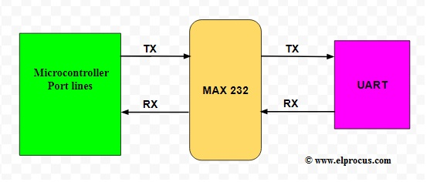

Hình : Giao diện kết nối giao tiếp UART

### 5. Các ứng dụng UART

UART thường được sử dụng trong các bộ vi điều khiển cho các yêu cầu chính xác và chúng cũng có sẵn trong các thiết bị liên lạc khác nhau như giao tiếp không dây, thiết bị GPS, mô-đun Bluetooth và nhiều ứng dụng khác.

Các tiêu chuẩn truyền thông như RS422 & TIA được sử dụng trong UART ngoại trừ RS232. Thông thường, UART là một IC riêng được sử dụng trong giao tiếp nối tiếp UART.

# PHỤ LỤC 6. HỆ THỐNG GIA NHIỆT THÀNH BUỒNG ĐỐT VÀ HIỆU CHUẨN CẢM BIẾN NHIỆT ĐỘ

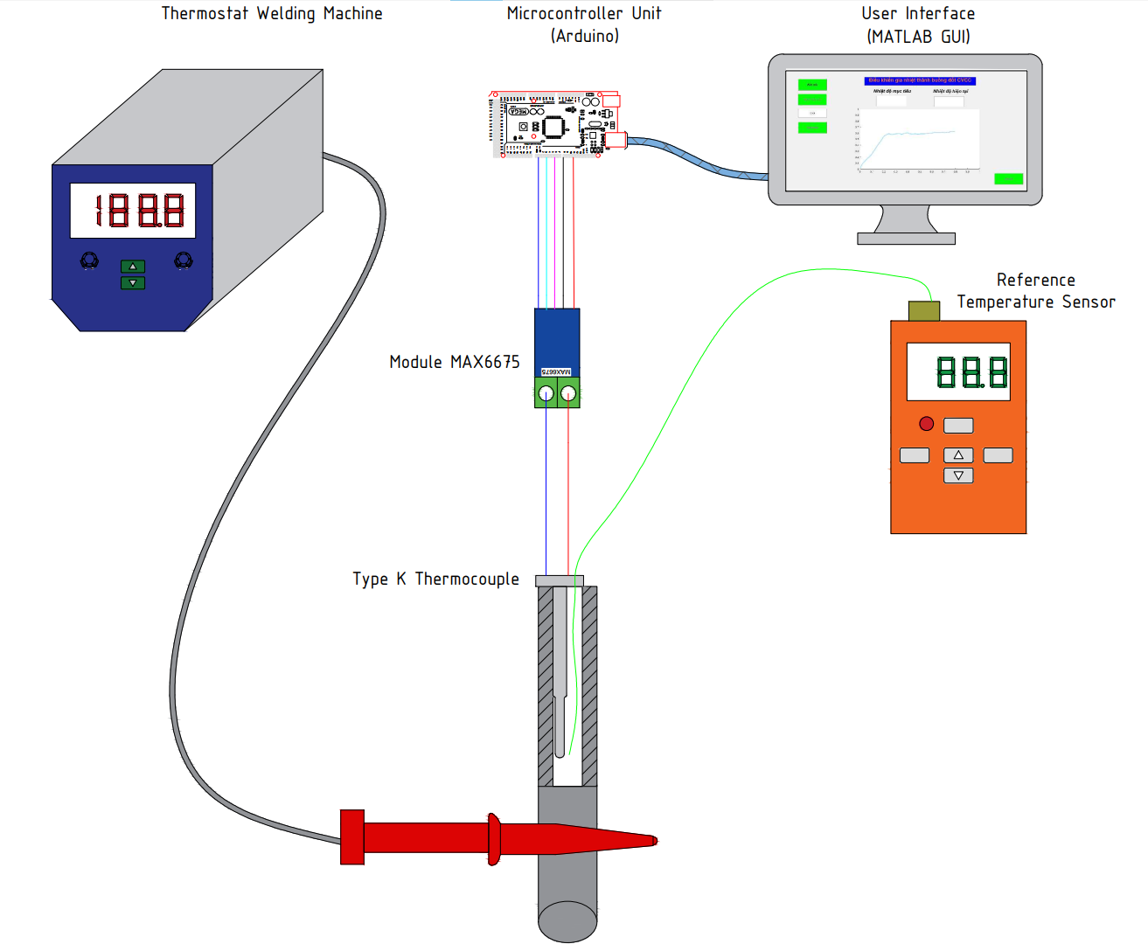

Hình : Mô hình hiệu chuẩn cảm biến nhiệt độ

Mô hình gồm:

1. Máy hàn nhiệt
2. Ống thép rỗng
3. Thiết bị cảm biến tham chiếu
4. Cảm biến nhiệt độ loại K và module
5. Vi điều khiển
6. Giao diện người dùng

Một máy hàn nhiệt có nhiệm vụ cung cấp nhiệt lượng ổn định cho một ống thép. Cảm biến nhiệt độ và thiết bị tham chiếu được đặt trong lòng ống thép để đảm bảo cảm biến được gia nhiệt độ cao và ổn định. Mục đích dùng ống thép rỗng là khả năng quán tính nhiệt lớn, hạn chế sự trao đổi nhiệt của cảm biến với không khí và hạn chế sự chênh lệch nhiệt độ giữa các bề mặt của cảm biến nhiệt độ.